**KARYA TULIS ILMIAH**

**SISTEM PENGOLAHAN LIMBAH CAIR RUMAH SAKIT**

**SETIA BUDI MEDAN**

**TAHUN 2017**



**ENDANG KRISTINA SITANGGANG**

**NIM. P00933014060**

**POLITEKNIK KESEHATAN KEMENKES MEDAN**

**JURUSAN KESEHATAN LINGKUNGAN**

**KABANJAHE**

**2017**

**LEMBAR PERSETUJUAN**

**Judul : Sistem Pengolahan Limbah Cair Rumah Sakit Setia Budi Medan**

**Nama : ENDANG KRISTINA SITANGGANG**

**Nim : P00933014060**

Telah Diterima dan Disetujui Untuk Diseminarkan Dihadapan Penguji

Kabanjahe, 02 Agustus 2017

**Menyetujui,**

**Dosen Pembimbing KTI**

**HAESTI SEMBIRING, SST.MSc**

**NIP. 197206181997032003**

**KetuaJurusan**

**PoliteknikKesehatanKemenkes Medan**

**Jurusan KesehatanLingkungan**

**ERBA KALTO MANIK ,SKM, M.Sc**

**NIP. 196203261985021001**

**LEMBAR PENGESAHAN**

**JUDUL : SistemPengolahanLimbahCairRumahSakitSetia Budi Medan Tahun 2017**

**NAMA : Endang Kristina Sitanggang**

**NIM : P00933014060**

KaryaTulisIlmiahIniTelahDiujiPadaSidangUjianAkhir Program JurusanKesehatanLingkunganPoltekkesKemenkesMedan

Tahun 2017

**Penguji I Penguji II**

**RiyantoSuprawihadi, SKM,M.Kes Drs. Simeon Munthe, MKM**

**NIP. 19600101198031002 NIP. 196412291992031004**

**KetuaPenguji**

**HaestiSembiring, SST, M.Sc**

**NIP. 197206181997032003**

**KetuaJurusanKesehatanLingkungan**

**PoliteknikKesehatanKemenkes Medan**

**ErbaKaltoManik, SKM, M.Sc**

**NIP. 196203261985021001**

**BIODATA PENULIS**

Nama : Endang Kristina Sitanggang

NIM : P00933014060

Tempat/Tgl Lahir : Banjar, 19 April 1995

Jenis Kelamin : Perempuan

Agama : Kristen

Anak Ke : 5 (lima) dari 5 (lima) bersaudara

Alamat : Pangururan, Kab. Samosir

Status Mahasiswa : Jalur Umum

Nama Ayah : Kardi Sitanggang

Nama Ibu : Lasma Manullang

**RIWAYAT PENDIDIKAN**

1. SD (2001 – 2007 ) : SD. Negeri 175831 Hutanamora
2. SMP(2007 - 2010) : SMP. Negeri 1 Pangururan
3. SMA (2010 – 2013) : SMA. S. Karya Jaya Pangururan
4. Diploma III (2014 - 2017) : Politeknik Kesehatan Medan Jurusan

Kesehatan Lingkungan Kabanjahe.

**POLITEKNIK KESEHATAN MEDAN**

**JURUSAN KESEHATAN LINGKUNGAN**

**Karya Tulis Ilmiah,02Agustus 2017**

**ENDANG KRISTINA SITANGGANG**

**SISTEM PENGOLAHAN LIMBAH CAIR RUMAH SAKIT SETIA BUDI MEDAN 2017**

**ABSTRAK**

Limbah cair adalah semua air buangan termasuk tinja yang berasal dari kegiatan Rumah Sakit yang kemungkinan mengandung mikroorganisme, bahan kimia beracun dan radioaktif yang berbahaya bagi kesehatan.

Pengolahan limbah cair Rumah sakit yang memenuhi syarat baku mutu sangat diharapkan penerapannya untuk setiap RumahSakit.

Tujuan penelitian ini untuk mengetahui Sistem Pengolahan limbah Cair Rumah Sakit Setia Budi Medan dengan menggunakan data-data yang diperoleh dari Rumah Sakit serta penelusuran kepustakaan yang ada kaitannya dengan penulisan ini.

Adapun jenis penelitian yang digunakan penulis bersifat Deskriptif yaitu untuk menjelaskan tentang Sistem Pengolahan Limbah Cair Rumah Sakit Setia Budi Medan. Sedangkan data yang diambil dalam penelitian ini adalah data primer dan data sekunder yang diperoleh berdasarkan observasi langsung yaitu dengan menggunakan checklist dan data Rumah Sakit yang sudah ada sebelumnya.

Dari hasil pengamatan dan pembahasan diperoleh gambaran tentang Sistem Pengolahan Limbah Cair Rumah Sakit Setia Budi Medandengan parameter suhu, pH, BOD, COD dan TSS telah memenuhi persyaratan kesehatan yang berlaku. Limbah cair yang diolah dilakukan desinfektan sebelum dibuang ke saluran kota.

Disarankan untuk Rumah Sakit Setia Budi Medan untuk melakukan pemeriksaan lebih lanjut untuk Sistem Pengolahan limbah Cair Rumah Sakit, melakukan evaluasi terhadap prosedur dan pengoperasian serta melakukan perawatan pada Instalasi Pengolahan Air Limbah (IPAL) Rumah Sakit.

**Kata Kunci : Limbah Cair, Rumah Sakit, IPAL.**

**MINISTRY OF HEALTH RI**

**POLYTECHNIC OF HEALTH MEDAN**

**DEPARTMENT OF ENVIRONMENTAL HEALTH**

**SCIENTIFIC PAPERS, 02AUGUST 2017**

**ENDANG KRISTINA SITANGGANG**

**WASTE PROCESSING SYSTEM HOSPITAL SETIA BUDI MEDAN 2017**

**ABSTRACT**

Hospital waste water is all waste including faeces derived from activities that allow hospital to contain phatogenicmikroorganisms, toxic and radioactive chemicals that can damage the health.

Waste water treatment hospital that meet quality standards requirements are expected applicability to every hospital.

The purpose of this study to determine the liquid waste treatment system Hospital Setia Budi Medan by using data obtained from the hospital as well as the writing of the existing literature relation of this writing.

The type of research used by the author is deskriptif is to explain about the liquid waste treatment system hospital Setia Budi Medan. While the captured data in this study are primary data and secondary data obtained by direct observation that the check list and hospital data that alredy exist.

From the observation and discussion illustrate the effluent treatment system hospital Setia Budi Medan has met the health requirements that apply. Liquid waste is already in disinfectant if done before in the exhaust duct to the city.

Suggested for general hospital Setia Budi Medan to conduct further tests for waste water treatment system hospital, to evaluate the procedures and the operation and maintenance perform the WWTP installations in Hospital.

**Keywords : Waste water, hospital, WWTP**

**KATA PENGANTAR**

Puji dan syukur penulis panjatkan ke Hadirat Tuhan Yang Maha Esa atas berkat dan rahmatNya sehingga Penulis dapat menyelesaikan Karya Tulis Ilmiah ini yang berjudul “Sistem Pengolahan Limbah Cair Rumah Sakit Setia Budi Medan 2017” .

Karya Tulis Ilmiah ini disusun guna memenuhi persyaratan untuk menyelesaikan Pendidikan Program Studi Diploma III Politeknik Kesehatan Medan Jurusan Kesehatan Lingkungan.

Dalam menyelesaikan Penulisan Karya Tulis Ilmiah ini banyak bimbingan, masukan serta motivasi dari berbagai pihak demi kelancarn Penulisan Karya Tulis Ilmiah ini sampai selesai.

Untuk itu perkenankanlah Penulis untuk menyampaikan ucapan terimakasih kepada :

1. Ibu Dra. Ida Nurhayati, M.Kes selaku Direktur Politeknik Kesehatan Medan.
2. Bapak Erba Kalto Manik, SKM.MSc selaku Ketua Jurusan Kesehatan Lingkungan Kemenkes RI Medan.
3. Ibu Haesti Sembiring SST.MSc selaku Pembimbing Karya Tulis Ilmiah ini yang telah bersedia meluangkan waktu untuk membimbing, memberi arahan dalam penulisan Karya Tulis Ilmiah ini.
4. Bapak Riyanto Suprawihadi, SKM. M.Kes dan Bapak Drs. Simeon Munthe,MKM selaku Tim Penguji yang telah memberikan saran dan masukan perbaikan dalam penulisan Karya Tulis Ilmiah ini.
5. Seluruh Bapak dan Ibu Dosen beserta Staf yang ada di Jurusan Kesehatan Lingkungan yang banyak memberi Ilmu Pengetahuan.
6. Seluruh Staf dan Pegawai Rumah Sakit Setia Budi Medan yang telah memberikan izin untuk penelitian di Rumah Sakit tersebut.
7. Teristimewa kepada ke dua Orang tua tercinta Ayahanda K.Sitanggang dan Ibunda L.Manullang yang telah banyak mengorbankan waktu, tenaga, materi serta yang selalu memberikan dukungan, cinta dan doayang sangat luar biasa bagi penulis dari awal pendidikan sampai pada saat ini juga.
8. Abang-abang tersayang yakni Rimson Sitanggang, Parto Sitanggang, Parasian Sitanggang yang telah banyak mengorbankan Waktu, Tenaga dan Materi serta yang selalu memberi dukungan dan doa yang luar biasa kepada Penulis sampai pada saat ini.
9. Eda-eda tersayang terkhusus Eda Vivian Murni Manullang yang telah banyak memberi dorongan, perhatian dan doa yang luar biasa bagi Penulis.
10. Kakak kandung tercinta Edinta Sitanggang yang telah banyak memberi waktu, tenaga, materi dan dukungan serta menjadi inspirasi bagi penulis sampai saat ini.
11. Kedua adik tersayang di Setia Budi Velya Sitanggang dan Ika Sianturi yang banyak memberi dukungan dan hiburan yang luar biasa.
12. Teman-teman yang istimewa Shinta,Yunita, Santi, Irene, Juju, Supandi, Sri rejeki dan Mei yang sudah menghiasi hari-hari penulis .
13. Seluruh teman seperjuangan Tingkat III A dan III B yang tidak bisa Penulis sebutkan satu persatu.
14. Adik-adik Tingkat I dan II yang tidak bisa Penulis sebutkan satu persatu.
15. Serta semua pihak yang tidak bisa Penulis sebutkan satu persatu yang telah memberi dukungan dan doa serta motivasi dalam penyusunan Karya Tulis Ilmiah ini.

Semoga semua bantuan dan doa yang telah Penulis terima mendapat balasan dari Tuhan Yang Maha Esa. Penulis menyadari di dalam penulisan Karya Tulis Ilmiah ini masih jauh dari kesempurnaan, oleh karena itu Penulis mengharapkan kritik dan saran yang bersifat membangun dari semua pihak. Akhir kata, semoga Karya Tulis Ilmiah ini dapat memberikan manfaat bagi Penulis khususnya dan bagi Pembaca pada umumnya.

**Kabanjahe, Agustus 2017**

**Penulis,**

**Endang Kristina Sitanggang NIM. P00933014060**

**DAFTAR ISI**

**HALAMAN**

**LEMBAR PERSETUJUAN**

**LEMBAR PENGESAHAN**

**ABSTRAK i**

**KATA PENGANTAR iii**

**DAFTAR ISI v**

**DAFTAR TABEL viiiLAMPIRAN ix**

**BAB I PENDAHULUAN**

1. Latar Belakang 1
2. Rumusan Masalah 3
3. Tujuan Penelitian 3
4. Tujuan Umum 3
5. Tujuan Khusus 3
6. Manfaat Peneltian 4

**BAB II TINJAUAN PUSTAKA**

1. Tinjauan Pustaka 5

A.1 Pengertian Rumah Sakit 5

A.2 Limbah Cair Rumah Sakit 5

A.3 Sumber Limbah Cair Rumah Sakit 6

A.3.1 Limbah Cair Domestik 6

A.3.2 Limbah Cair Klinis 7

A.3.3 Limbah Cair Laboratorium 7

A.4 Karakteristik Limbah Cair Rumah Sakit 8

A.5 Dampak Buruk Air Limbah 12

A.5.1 Gangguan Kesehatan 12

A.5.2 Penurunan Kualitas Lingkungan 13

A.5.3 Gangguan Terhadap Kerusakan Benda 13

A.6 Peraturan Khusus Limbah Cair Rumah Sakit 14

A.7 Pengolahan Limbah Cair 14

A.8 Manajemen Pengelolaan Limbah Rumah Sakit 18

A.8.1Perencanaan 19

A.8.2 Organisasi 21

A.8.3 Pelaksanaan 24

A.8.4 Pengawasan dan Evaluasi 24

1. Kerangka Konsep 26
2. Definisi Operasional 26

**BAB III METODE PENELITIAN**

1. Jenis dan Desain Penelitian 28
2. Waktu dan Tempat Penelitian 28
3. Waktu Penelitian 28
4. Tempat Penellitian 28

C. Jenis dan Cara Pengumpulan Data 28

1. Data Primer 28
2. Data Sekunder 28

D. Cara PengolahanData 28

**BAB IV HASIL PENELITIAN DAN PEMBAHASAN**

A. Hasil penelitian 29

A.1. Sejarah dan kedudukan RS Setia Budi 29

A.2. Visi dan Misi 30

A.3. Kapasitas Tenaga dan Peralatan 31

A.4. Sumber-sumber Limbah Cair RS Setia Budi 32

A.5. Unit-unit Pengolah Limbah Cair RS Setia Budi.. 33

A.6. Kualitas Hasil Pengolahan Limbah Cair RS Setia Budi… 38

B. Pembahasan 39

B.1 Proses Pengolahan Limbah Cair RS Setia Budi 39

B.2. Pengetahuan Petugas Yang Menangani IPAL 41

B.3. Pengawasan Yang Dilakukan Oleh Pihak Pemilik RS 42

**BAB V KESIMPULAN DAN SARAN**

A. Kesimpulan 43

B. Saran 43

**DAFTAR PUSTAKA**

**LAMPIRAN**

**DAFTAR LAMPIRAN**

1. Check List
2. Desain IPAL RS Setia Budi Medan
3. Surat Izin Penelitian
4. Surat Keterangan telah melakukan Penelitian
5. Lembar Konsul
6. Laporan analisis Parameter limbah
7. Permen LH No. 5 tahun 2014
8. Permenkes 1204/MENKES/SK/X/2004
9. Dokumentasi

**BAB I**

**PENDAHULUAN**

1. **Latar Belakang**

Pembangunan kesehatan sebagai salah satu upaya pembangunan nasional diarahkan guna tercapai, kesadaran, kemauan, dan kemampuan untuk hidup sehat bagi setiap penduduk agar dapat mewujudkan derajat kesehatan yang optimal. Dalam hal ini Pemerintah memberikan kebebasan bagi seluruh rakyat Indonesia untuk memperoleh hidup sehat, seperti yang tercantum dalam undang-undang Republik Indonesia No. 36 tahun 2009 tentang kesehatan pada Bab 3 dan 4 yang menyatakan bahwa : Setiap orang mempunyai hak yang sama dalam memperoleh derajat kesehatan yang optimal.

Untuk mencapai tujuan itu maka pembangunan kesehatan memegang peranan penting didalam kesinambungan pembangunan dimasa mendatang sebagai mana tertulis dalam UU RI No. 36 tahun 2009, yaitu: tujuan pembangunan kesehatan adalah untuk meningkatkan kesadaran, kemauan dan kemampuan hidup sehat bagi setiap orang agar terwujud derajat kesehatan masyarakat yang setinggi-setingginya, sebagai investasi bagi pembangunan sumberdaya yang produktif secara social dan ekonomis.

Untuk mewujudkan derajat kesehatan yang optimal bagi masyarakat, diselenggarakan upaya kesehatan dengan menitikberatkan pada pemeliharaan pencegahan *(preventif),* peningkatan kesehatan *(promotif)*, pengobatan *(kuratif)* dan pemulihan kesehatan *(rehabilitative)* yang diselenggarakan secara menyeluruh, terpadu dan berkesinambungan.

Rumah sakit merupakan organisasi yang kompleks, unik, padat modal, padat karya, padat teknologi, padat masalah dan padat limbah yang dapat membahayakan kesehatan masyarakat. Rumah sakit sebagai tempat pelayanan kesehatan yang dirancang, dioperasikan, serta dipelihara dengan memperhatikan aspek kesehatan manusia dan lingkungan yang mencakup kebersihan fisik, limbah padat, limbah cair, air bersih, dan serangga atau binatang pengganggu. Namun, menciptakan kesehatan lingkungan yang bersih dan aman bukanlah hal yang mudah, mengingat masalah kebersihan ini dipengaruhi berbagai aspek antara lain budaya/kebiasaan, perilaku masyarakat, kondisi lingkungan, sosial dan teknologi.

Untuk mendukung terciptanya tujuan tersebut maka pembangunan kesehatan memegang peranan penting dan berkesinambungan pembangunan yang akan dating seperti tercantum dalam strategis departemen kesehatanyaitu: pembangunan kesehatan dilaksanakan dengan tujuan untuk meningkatkan kesadaran, kemauan, dan kemapuan hidup sehat bagi setiap orang agar terwujudnya derajat kesehatan yang setinggi-setingginya (Depkes RI,2006).

Disamping peranan Rumah Sakit sebagai pelayanan kesehatan, tentu Rumah Sakit menghasilkan limbah cair. Limbah cair Rumah Sakit mulai disadari sebagai bahan buangan yang dapat menimbulkan gangguan kesehatan baik pada manusia maupun lingkungan sekitar Rumah Sakit karena bahan-bahan beracun yang terkandung didalamnya dapat menimbulkan berbagai penyakit.

Limbah rumah sakit bisa mengandung bermacam-macam mikroorganisme, tergantung pada jenis rumah sakit, tingkat pengolahan yang dilakukan sebelum dibuang dan jenis sarana yang ada (laboratorium, klinik, dan lain-lain). Tentu saja dari jenis-jenis mikroorganisme tersebut ada yang bersifat patogen. Limbah rumah sakit seperti halnya limbah lain akan mengandung bahan- bahan organik dan anorganik, yang tingkat kandugannya dapat ditentukan dengan uji air kotor pada umumnya seperti BOD, COD, pH, mikrobiologik, dan lain-lain (Arifin.M, 2008).

Sebagai upaya untuk menghindari terjadinya pencemaran lingkungan Rumah Sakit, maka pemerintah mengeluarkan Peraturan Menteri Kesehatan yang mengatur tentang limbah cair agar setiap Rumah Sakit membangun Instalasi Pengolahan Air Limbah (IPAL). IPAL merupakan suatu sarana atau tempat penampungan dan pengolahan limbah cair sebelum dibuang kesekitar lingkungan Rumah Sakit.

Dewasa ini beberapa Rumah Sakit belum memiliki sarana instalasi pengolahan air limbah (IPAL). Untuk itu dibutuhkan sosialisasi kebijakan pedoman dan standar pembangunan sarana dan prasarana Rumah Sakit baik dikota, didaerah terpencil, perbatasan kepulauan serta pemekaran daerah, tertulis dalam Kepmenkes No. 331/Menkes/SKN/2006, tentang limbah cair Rumah Sakit.

Limbah cair yang dibuang dari Rumah Sakit dalam kondisi kurang baik, mengandung bahan berbahaya, infeksius, dan bersifat radioaktif yang membahayakan kehidupan. Oleh karena itu, pembangunan Rumah Sakit harus disertai dengan pengawasan, pemantauan, dan perhatian terhadap limbah Rumah Sakit yang dihasilkan. Kondisi ini mengharuskan setiap pengelolaan dan pembuangan limbah cair agar tidak menimbulkan permasalahan bagi lingkungan maupun bagi kesehatan masyarakat disekitar Rumah Sakit.

Rumah Sakit Setia Budi Medan merupakan Rumah Sakit tipe C. selain peranannya sebagai pelayanan kesehatan, tentu Rumah Sakit Setia Budi Medan menghasilkan limbah cair. Sebagian sumber-sumber air limbah yang berasal dari rumah sakit setia budi dialirkan ke bak penampungan tanpa dilakukan pengolahan terlebih dahulu. Pengolahan limbah cair Rumah Sakit apabila tidak diolah dengan baik dapat menjadi sumber dan menimbulkan berbagai penyakit. Hal inilah yang mendorong penulis melakukan penelitian dengan judul “**Sistem Pengolahan Limbah Cair Rumah Sakit Setia Budi Medan tahun 2017”.**

1. **Rumusan Masalah**

Berdasarkan latar belakang masalah di atas , maka rumusan masalah peneliti ini adalah “**Bagaimanakah sistem Pengolahan Limbah Cair di Rumah Sakit Setia Budi Medan Tahun 2017?”**

**C. Tujuan Penelitian**

1. Tujuan Umum

Untuk mengetahui sistem pengolahan limbah cair di Rumah Sakit Setia Budi Medan tahun2017.

2. Tujuan Khusus

1. Untuk mengetahui sumber-sumber limbah cair di Rumah Setia Budi Medan.
2. Untuk mengetahui Unit-unit pengolah limbahcair di Rumah Sakit Setia Budi Medan.
3. Untuk mengetahui proses pengolahan limbah cair di Rumah Sakit Setia Budi Medan.
4. Untuk mengetahui Kualitas parameter limbah cair sesudah mengalami proses pengolahan di Rumah Sakit Setia Budi Medan.
5. Untuk mengetahui Pengetahuan Petugas yang menangani IPAL di Rumah Sakit Setia Budi Medan.
6. Untuk mengetahui Pengawasan yang dilakukan oleh pihak pemilik Rumah Sakit Setia Budi Medan.

**D. Manfaat Penelitian**

D.1.1 BagiPeneliti

Untuk menambah wawasan, pengetahuan dan pengalaman dalam proses pembelajaran ilmu yang diperoleh selama mengikuti perkuliahan dalam hal pengolahan limbah cair Rumah Sakit.

D.1.2 Bagi Rumah Sakit

Sebagai bahan masukan bagi petugas Rumah Sakit Setia Budi Medan agar meningkatkan sistem pengolahan limbah cair Rumah Sakit secara khusus dalam peningkatan sanitasi Rumah Sakit secara khusus dalam peningkatan sanitasi Rumah Sakit yang memenuhi syarat kesehatan.

D.1.2 Bagi Institusi Pendidikan

Sebagai bahan referensi di perpustakaan Poltekkes Kemenkes Medan Jurusan Kesehatan Lingkungan serta sebagai bahan masukan bagi mahasiswa yang akan melakukan penelitian selanjutnya.

**BAB II**

**TINJAUAN PUSTAKA**

1. **Tinjauan Pustaka**

**A.1 Pengertian Rumah Sakit**

Rumah Sakit merupakan tempat pelayanan kesehatan yang memberi pengobatan, perawatan bagi orang sakit yang digunakan untuk menampung dan merawat orang sakit atau yang membutuhkan pelayanan kesehatan lainnya.

Menurut *World Health Organization* (WHO) Rumah Sakit adalah suatu bagian dari organisasi medis dan sosial yang mempunyai fungsi untuk memberikan pelayanan kesehatan lengkap kepada masyarakat, baik kuratif maupun preventif pelayanan keluarnya menjangkau keluarga dan lingkungan rumah.

Berdasarkan Undang-undang RI No. 44 tahun 2009 tentang Rumah Sakit, Rumah Sakit adalah institusi pelayanan kesehatan yang menyelenggarakan pelayanan kesehatan perorangan secara paripurna yang menyediakan yang menyediakan layanan rawat inap, rawat inap, rawat jalan dan gawat darurat (Depkes RI 2009).

Menurut PERMENKES RI NO.1204/MENKES/SK/X/2004 tentang persyaratan kesehatan lingkungan Rumah Sakit meyebutkan bahwa Rumah Sakit sebagai saran pelayanan kesehatan tempat berkumpulnya orang sakit maupun orang sehat atau dapat menjadi tempat penularan penyakit serta memungkinkan terjadi pencemaran lingkungan dan gangguan kesehatan.

Sedangkan menurut Djasio Sanropie MSc dkk dalam bukunya komponen sanitasi Rumah Sakit, Rumah Sakit adalah institusi pelayanan kesehatan terhadap individu pasien, keluarganya dan masyarakat dengan inti pelayanan mendidik baik preventif, kuratif maupun promotif yang diselenggarakan secara terpadu agar mencapaai pelayanan kesehatan paripurna (sanropie,et.Al,1989).

**A.2 Limbah Cair Rumah Sakit**

Limbah cair adalah semua air buangan termasuk tinja yang berasal dari kegiatan rumah sakit yang kemungkinan mengandung mikroorganisme, bahan kimia beracun dan radioaktif yang berbahaya bagi kesehatan (Asmadi, 2013).

Menurut Keputusan Menteri Kesehatan RI NO.1204/MENKES/SK/X/2004 tentang persyaratan kesehatan lingkungan rumah sakit, limbah cair adalah semua buangan termasuk tinja yang berasal dari kegiatan rumah sakit yang kemungkinan mengandung mikrorganisme, bahan kimia yang beracun, dan radioaktif yang berbahaya bagi kesehatan.

Air limbah rumah sakit merupakan seluruh buangan cair yang berasal dari proses seluruh kegiatan rumah sakit yang meliputi limbah domestik cair yaitu buangan kamar mandi, dapur, air bekas pencucian pakaian, dan limbah cair klinis yaitu air limbah yang berasal dari kegiatan klinis rumah sakit, misalnya air bekas cucian luka, cucian darah dan lainnya, air limbah laboratorium, serta lain sebagainya (said,2003).

Meskipun merupakan air buangan, volume limbah cair besar, karena kurang lebih 80% dari air yang digunakan bagi kegiatan manusia sehari-hari akan dibuang lagi dalam bentuk yang sudah kotor dan selanjutnya air limbah ini akhirnya mengalir ke sungai dan laut serta akan digunakan oleh manusia lagi. Oleh sebab itu, perlu dilakukan pengelolaan termasuk pengelolaan agar air buangan ini tidak menimbulkan masalah kesehatan manusia dan lingkungan (Notoadmodjo, 2003).

**A.3 Sumber Limbah Cair Rumah Sakit**

Sumber limbah cair di Rumah Sakit bervariasi, sesuai dengan tipe rumah

sakit. Pada umumnya limbah cair rumah sakit dihasilkan dari kegiatan-kegiatan pemeriksaan, perawatan, bedah, laboratorium, radiologi, poliklinik, gawat darurat, farmasi, dapur*, laundry*, kamar mayat dan lain-lain.

Limbah cair rumah sakit adalah seluruh buangan cair rumah sakit yang berasal dari hasil proses kegiatan rumah sakit. Secara umum, limbah cair rumah sakit dapat dibedakan sesuai dengan kegiatan yang memproduksinya, yaitu sebagai berikut.

**A.3.1 Limbah Cair Domestik**

Limbah cair domestik merupakan air limbah yang berasal dari buangan aktivitas rumah tangga d cair domestik merupakan air limbah yang berasal dari buangan aktivitas rumah tangga seperti mandi dan cuci.

1. Limbah cair kamar mandi

Limbah cair kamar mandi dikategorikan sebagai limbah cair rumah tangga. Parameter dalam limbah cair kamar mandi adalah *Total Suspended Solid* (TSS), *Biological Oxygen Demand* (BOD)*, Chemical Oxygen Demand* (COD), nitrogen, fosfor, minyak dan lemak, serta bakteriologis.

1. Limbah cair dapur

Limbah cair dari dapur pada umumnya hampir sama dengan limbah cair rumah tangga, tetapi secara kuantitas jauh lebih besar. Limbah cair yang berasal dari dapur mengandung BOD,COD, TSS, minyak dan lemak, nitrogen, fosfat. Selain itu, limbah cair dari dapur juga mengandung padatan berupa sisa makanan, sisa potongan sayur, dan lain-lain.

1. Limbah cair *Laundry*

Limbah cair yang berasal dari *laundry*pada umumnya bersifat basa dengan kandungan zat padat total berkisar antara 800-1.200 mg/l dan kandungan BOD berkisar antara 400-450 mg/l.

**A.3.2 Limbah Cair Klinis**

Limbah cair klinis merupakan limbah cair yang berasal dari kegiatan klinis rumah sakit misalnya air bekas cucian luka, cucian darah, dan lain-lain. Limbah cair rumah sakit baik dari kegiatan domestik maupun klinis umumnya mengandung senyawa polutan organik yang tinggi.

**A.3.3 Limbah Cair Laboratorium**

Limbah cair laboratorium berasal dari pencucian peralatan laboratorium dan bahan buangan hasil pemeriksaan seperti darah, urine, dan lain-lain. Limbah cair ini umumnya banyak mengandung berbagai senyawa kimia sebagai bahan pereaksi sewaktu pemeriksaan contoh darah dan bahan lain. Limbah cair laboratorium mengandung bahan antiseptik dan dan antibiotik sehingga bersifat toksik terhadap mikroorganisme, serta mengandung logam berat sehingga limbah cair tersebut dialirkan kedalam proses pengolahan serta biologis, maka logam berat tersebut dapat mengganggu proses kerja dari pengolahan. Oleh karena itu, untuk limbah cair dari laboratorium diolah tersendiri secara fisik dan kimia, selanjutnya hasil olahannya dialirkan bersama limbah lainnya.

Rumah sakit merupakan penghasil limbah terbesar dibandingkan dengan sarana kesehatan lain seperti puskesmas, poliklinik, laboratorium dan balai pengobatan. Limbah cair yang diasilkan dari aktifitas rumah sakit bersifat variatif dan umumnya bersifat infksius, seperti limbah yang berasal dari penderita rawat inap antara lain *salmonella, staphylococus, strepococus* dan virus hepatitis. Sifat cair dari limbah rumah sakit yang toksik, iritatif, korosif, kumulatif dan karsinogenik, temperatur tinggi, berbau, berwarna serta organik.

**A.4 Karakteristik Limbah Cair Rumah Sakit**

Karakteristik limbah cair dapat diketahui menurut sifat dan karakteristik kimia, biologis, dan fisika. Hal yang perlu diketahui terlebih dahulu tentang jenis limbah yang dihasilkan untuk menentukan karakteristik limbah adalah sebagai berikut.

1. Sifat Fisik
2. Padatan

Padatan yang terdapat dalam llimbah cair adalah diklasifikasikan menjadi padatan terlarut dan padatan tersuspensi.Jenis padatan terlarut atau tersuspensi dapat bersifat organik dan anorganik bergantung pada sumber limbah. Selain itu, limbah juga mengandung padatan terendap karena mempunyai diameter yang lebih besar dan dalam keadaan tenang pada beberapa waktu akan mengendap sendiri karena beratnya.

1. Kekeruhan

Sifat keruh pada air dapat dilihat secara kasat mata secara langsung karena terdapat partikel koloid yang terdiri atas tanah liat, sisa bahan-bahan, protein dan ganggang yang terdapat dalam limbah.

1. Bau

Sifat bau pada limbah disebabkan karena zat-zat organik yang telah terurai dalam limbah mengeluarkan gas-gas seperti sulfide atau amoniak yang menimbulkan penciuman tidak enak yang disebabkan adanya campuran dari nitrogen, sulfur, dan fosfor yang berasal dari pembusukan protein yang dikandung limbah. Timbulnya bau dari limbah merupakan suatu indicator bahwa terjadi proses alamiah.

1. Temperatur

Limbah yang mempunyai temperatur tinggi akan mengganggu pertumbuhan biota tertentu. Temperatur yang dikeluarkan oleh limbah cair harus merupakan temperature alami.Suhu berfungsi memperlihatkan aktivitas kimiawi dan biologis. Pada suhu tinggi, kemampun pengentalan cairan akan berkurang dan mengurangi sedimentasi. Tingkat zat oksidasi lebih besar pada suhu tinggi dan pembusukan jarang terjadi pada suhu rendah.

1. Warna

Warna dalam air disebabkan adanya ion-ion logam besi dan mangan. (secara alami), humus, plankton, tanaman air, dan buangan. Warna berkaitan dengan kekeruhan dan dengan menghilangkan kekeruhan kelihatan warna aslinya.Warna dapat disebabkan oleh zat-zat terlarut dan tersuspensi.Meskipun warna pada air limbah tidak menimbulkan racun, warna menimbulkan pemandangan yang tidak nyaman.

1. Sifat kimia

Sifat kimia dari air limbah dapat diketahui dengan adanya zat kimia dalam air buangan, termasuk adanya BOD, COD, alkalinitas, keasaman/kebasaan, nitrit, nitrat, amoniak, fosfor, klorida, sulfat, logam berat, dan lain-lain.

1. *Biological Oxygen Demand* (BOD)

BOD adalah kebutuhan oksigen bagi sejumlah bakteri untuk menguraikan semua zat-zat organik yang terlarut atau sebagian yang tersuspensi dalam air menjadi bahan organik yang lebih sederhana. Nilai ini hanya merupakan jumlah bahan organik yang dikonsumsi bakteri. Penguraian zat-zat organik ini terjadi secara alami. Dengan habisnya oksigen terkonsumsi, maka membuat biota lainnya yang membutuhkan oksigen menjadi kekurangan dan akibatnya biota yang memerlukan oksigen ini tidak dapat hidup. Semakin tinggi angka BOD semakin sulit bagi makhluk air yang membutuhkan oksigen untuk bertahan hidup.

1. *Chemical Oxygen Demand* (COD)

COD adalah sejumlah oksigen yang dibutuhkan untuk mengoksidasi zat-zat anorganik dan zat organik sebagaimana BOD. Angka COD merupakan ukuran pencemaran air oleh zat anorganik. Semakin dekat dengan nilai BOD terhadap COD menunjukkan semakin sedikit bahan anorganik yang dapat dioksidasi dengan bahan kimia.

1. Metan

Gas metan terbentuk akibat penguraian zat-zat organik dalam kondisi anaerob pada aair limbah. Gas ini dihasilkan oleh lumpur yang membusuk pada dasar kolam, tidak berwarna dan mudah terbakar. Suatu kolaam limbah yang menghasilkan gas metan akan sedikit sekali menghasilkan lumpur karena lumpur telah habis terolah menjadi gas metan, air dan CO2.

1. Keasaman Air

Keasaman air diukur dengan pH meter. Keasaman ditetapkan berdasarkan tinggi rendahnya konsentrasi ion hidrogen dalam air. Air buangan yang mempunyai pH tinggi atau rendah menjadikan air steril dan sebagai akibatnya membunuh mikroorganisme air yang diperlukan untuk keperluan biota tertentu. Air yang mempunyai pH rendah membuat air korosif terhadap bahan-bahan konstruksi besi dengan kontak air.

1. Alkalinitas

Tinggi rendahnya alkalinitas air ditentukan oleh adanya senyawa karbonat, garam-garam hidroksida, kalsium, magnesium, dan natrium dalam air. Tingginya kandungan zat-zat tersebut mengakibatkan kesadahan dalam air. Semakin tinggi kesadahan suatu air, maka semakin sulit berbuih. Untuk menurunkan kesadahan air perlu dilakukan pelunakan air. Pengukuran alkalinitas adalah pengukuran kandungan Ion CaCO, Ion Mg bikarbonat, dan lain-lain.

1. Lemak dan minyak

Kandungan lemak dan minyak yang terkandung dalam limbah bersumber dari instalasi yang mengolah bahan baku mengandung minyak seperti gizi. Lemak dan minyak merupakan bahan organik bersifat tetap dan sulit diuraiikan bakteri. Limbah ini membuat lapisan pada permukaan air sehingga membentuk selaput.

1. Oksigen terlarut

Keadaan oksigen terlarut berlawanan dengan keadaan BOD. Semakin tinggi BOD maka semakin rendah oksigen terlarut. Keadaan oksigen terlarut dalam air sebagai indikator adanya kehidupan ikan dan biota dalam perairan. Angka oksigen yang tinggi menunjukkan keadaan air semakin baik. Pada temperatur dan tekanan udara alami, kandungan oksigen dalam air alami bisa mencapai 8 mg/liter. Aerator salah satu alat yang berfungsi meningkatkan kandungan oksigen dalam air. Lumut dan sejenis ganggang menjadi sumber oksigen karena proses fotosintesis melalui bantuan sinar matahari. Semakin banyak jumlah ganggang diperairan maka semakin tinggi pula kandungan oksigennya.

1. Klorida

Klorida merupakan zat terlarut dan tidak menyerap. Klorida sebagi klor bebas berfungsi sebagai desinfektan dalam bentuk ion yang bersenyawa dengan ion natrium menyebabkan air menjadi asin dan tidak dapat merusak pipa-pipa instalasi.

1. Fosfat

Kandungan fosfat yang tinggi menyebabkan terjadinya eutrofikasi yaitu pertumbuhan alga dan organisme lainnya yang subur. Pengukuran kandungan fosfat dalam air limbah berfungsi untuk mencegah terjadinya kadar fosfat yang tinggi sehingga tumbuh-tumbuhan dalam air berkurang jenisnya dan tidak akan merangsang pertumbuhan tanaman air. Kesuburan tanaman ini akan menghalangi kelancaran arus air dan mengurangi oksigen terlarut.

1. Sifat Biologi

Mikroorganisme ditemukan dalam jenis yang sangat bervariasi, yakni hampir dalam semua bentuk limbah cair. Kebanyakan merupakan sel tunggal yang bebas ataupun berkelompok dan mampu melakukan proses-proses kehidupan seperti tumbuh, bermetabolisme, dan bereproduksi. Sifat bakteriologis air limbah perlu diketahui untuk memprediksi tingkat kekotoran air limbah sebelum dibuang kebadan air. Keberadaan bakteri dalam unit pengolahan limbah cair merupakan kunci efisiensi proses biologi. Bakteri juga berperan penting dalam mengevaluasi kualitas air.

**A.5Dampak Buruk Air Limbah**

**A.5.1 GangguanKesehatan**

Air limbah dapat mengandung bibit penyakit yang dapat menimbulkan penyakit bawaan air (waterborne disease).Selain itu, didalam air limbah mungkin juga terdapat zat-zat berbahaya dan beracun yang dapat menimbulkan gangguan kesehatan bagi makhuk hidup yang mengonsumsinya.Adakalanya, air limbah yang tidak dikelola dengan baik juga dapat menjadi sarang vektor penyakit (misalnya, nyamuk, lalat, kecoa, dan lain-lain).Vektor penyakit tersebut dapat membawa mikroorganisme phatogen penyebab penyakit.

Dampak air limbah terhadap kesehatan, diantaranya karena air limbah dapat berperan sebagai media penularan penyakit, seperti penyakit kolera, radang usus, hepatitis, serta schistomiasis. Selain sebagai media, dalam air limbah sendiri banyak terdapat bakteri phatogen penyebab penyakit, mengandung bahan-bahan beracun, penyebab iritasi, bau juga bahan-bahan lainnya yang mudah terbakar.

Salah satu dampak buruk limbah cair bagi kesehatan dan lingkungan , diantaranya menurut alloway (1990), limbah cair yang mengandung bahan berbahaya seperti logam berat, jika terserap akar tanaman akan terserap kedalam jaringan tanaman melalui akar, yang selanjutnya akan masuk kedalam siklus rantai makanan. Hal ini sesuai Stowsand (1986), bahwa tanaman seperti sayuran mempunyai kemampuan menyerap logam berat.

Adakalanya air limbah juga mengandung polutan yang tidak mengganggu kesehatan dan ekosistem, tetapi mengganggu keindahan.Contoh yang sederhana ialah air limbah yang mengandung pigmen warna yang dapat menimbulkan perubahan warna pada badan air penerima. Walaupun pigmen ini tidak menimbulkan gangguan terhadap kesehatan , tetapi terjadi gangguan keindahan terhadap badan air penerima ini.

**A.5.2Penurunan Kualitas Lingkungan**

Air limbah yang langsung dibuang ke air permukaan (misalnya sungai dan danau) tanpa dilakukan pengolahan dapat mengakibatkan pencemaran permukaan air ini. Sebagai contoh, bahan organik yang terdapat dalam air limbah bila dibuang langsung kesungai dapat menyebabkan penurunan kadar oksigen yang terlarut didalam sungai tersebut. Dengan demikian akan menyebabkan kehidupan didalam air yang membutuhkan oksigen akan terganggu, dalam hal ini akan mengurangi perkembangannya.

**A.5.3 Gangguan Terhadap Kerusakan Benda**

Kandungan karbondioksida agresif pada air limbah akan mempercepat proses terjadinya karat pada benda yang terbuat dari besi. Kondisi ini dapat menyebabkan pada meningkatnya biaya pemeliharaan dan menimbulkan biaya material. Selain itu air limbah dengan karakteristik pH rendah atau tinggi juga dapat mengakibatkan timbulnya kerusakan pada benda-benda yang dilaluinya.

Adakalanya air limbah juga mengandung zat-zat yang dapat dikonversi oleh bakteri anaerobik menjadi gas yang agresif sepertiH2S.gas ini dapat mempercepat proses perkaratan pada benda yaang terbuat dari besi misalnya, pipa saluraan air limbah dan buangan air kotor lainnya. Untuk menghindari terjadinya gangguan-gangguan tersebut, air limbah yang dialirkan ke lingkungan harus memenuhi ketentuan seperti yang disebutkan dalam baku mutu air limbah.

**A.6 Peraturan Khusus Limbah Cair Rumah Sakit**

Standart kualitas atau baku mutu yang digunakan adalah standart efluen

yaitu batas yang ditetapkan terhadap konstituen yang dikandung limbah cair yang boleh dibuang ke badan air penerima. Standar efluen ini diatur dalam Peraturan Menteri Lingkungan Hidup No. 5/MENLH/2014 tentang ”Baku Mutu Limbah Cair Rumah Sakit”, dapat dilihat dari tabel brikut ini:

|  |  |  |  |
| --- | --- | --- | --- |
| **No** | **Parameter** | **Konsentrasi Paling Tinggi** | |
| **Nilai** | **Satuan** |
| 1. | Fisika   * Suhu * Zat padat terlarut * Zat padat tersuspensi | 38  2000  200 | ºC  mg/L  mg/L |
| 2. | Kimia   * pH * BOD * COD * Minyak dan lemak * Ammonia Nitrogen | 6-9  50  80  10  10 | Mg/L  Mg/L  Mg/L  Mg/L  Mg/L |
| 3. | Mikrobiologi   * Total coliform | 5000 | MPN/100ml |

**Table 1. Baku Mutu Limbah Cair Rumah Sakit**

**A.7 Pengolahan Limbah Cair**

Pengolahan limbah cair Rumah Sakit merupakan bagian yang sangat penting

dalam upaya penyehatan lingkungan Rumah Sakit yang mempunyai tujuan melindungi masyarakat dari bahaya pencemaran lingkungan. Air limbah yang tidak ditangani secara benar akan mengaakibatkan dampak negatif khususnya bagi kesehatan (Aris,2008).Pengolahan limbah cair harus memenuhi kriteria :

1. Kesehatan, dalam proses pengolahannya diusahakan organisme pathogen tidak dapat menyebar baik secara kontak langsung maupun tidak langsung.
2. Pemanfaatan kembali, proses pengolahan limbah cair dimungkinkan menghasilkan produk yang dapat dimanfaatkan ulang
3. Ekologi, efluen serta lumpur hasil pengolahan harus mempunyai karakteristik yang tidak melebihi baku mutu limbah cair dan *self purification* badan air penerima.
4. Biaya, untuk operasi dan pemeliharaan tersedia sesuai dengan kondisi ekonomi.

Ditinjau dari tahapan pengolahan limbah cair, ada beberapa tahap pengolahannya:

1. **Pengolahan pendahuluan *(Pre Treatment)***

Sebelum mengalami pengolahan perlu kiranya dilakukan pembersihan-pembersihan agar mempercepat dan memperlancar proses pengolahan yng berlangsung pada tahap ini berupa pengambilan benda terapung dan benda terendapseperti pasir.

1. **Pengolahan tahap pertama *(Primary Treatment)***

Pengolahan primer merupakan pengolahan secara fisik. Pengolahan ini berfungsi untuk menghilangkan zat-zat yang bias mengendap seperti suspended solid, zat yang mengapung seperti lemak. Partikel-partikel padatan yang berukuran besar akan disisihkan pada tahap ini, baik berupa penyaringan ataupun pengendapan. Pengolahan ini mampu mengurangi 60% suspended slid dan 30% BOD. Selain itu pengolahan ini merupakan pengolahansebelum limbah cair masuk ketahap pengelolaan kedua.

Contoh dari unit pengolahan pertama adalaah saringan kasar (bar screen), saringan halus (screening), dan bak ekualisasi.

1. **Pengolahan Tahap Kedua *(Secondary Treatment)***

Pada pengolahan sekunder ini dilakukan pengolahan secara biologis yang digunakan untuk mengubah materi organic yang terdapat didalam limbah cair menjadi flok-flok terendapkan *(Floculant Settleable)* sehingga dapat dihilangkan pada bak sedimentasi.Pada proses ini sangat dipengaruhi oleh bnyak faktor antara lain jumlah air limbah, tingkat kekotora, jenis kotoran yang ada dan sebagainya. Dalam secondery tretment (pengolahan kedua) terdapat dua hal penting dalam proses biologis ini antara lain, proses penambahan oksigen dan proses pertumbuhan bakteri.

Jenis-jenis pengolahan yang digunakan pada pengolahan kedua (secondary treatment):

1. Kolam stabilisasi dan modifikasinya

Pada kolam stabilisasi dan modifikasinya terdapat tiga proses pengolahan yakni,

* Stabilization Pond

Dengan stabilisasi baik yang berupa aerobik maupun yang berjalan secara anaerobik akan menghilangkan bau dan memudahkan penghancuran serta menghilangkan jumlah mikroorganisme. Pada proses anaerob akan menghasilkan gas metan yang bisa dipergunakan sebagai sumber energi, sedangkan pada proses aerobik akan menghilangkan zat organiknya.

* Fakultatif Pond

Fakultatif pond merupakan kkolam dengan kedalaman 1- 2,5 meter. Pada kolam ini kedalaman air terbagi menjadi tiga zona, yaitu zona aerobik dibagian atas, zona fakultatif dibagian tengah, dan zona anaerobik dibagian atas dasar kolam. Algae yang menempati bagian atas akan melakukan fotosintesis pada siang hari, pada lapisan kedua jumlah oksigen relative lebih sedikit dan pada lapisan dasar kolam terjadi proses anaerobik atau tanpa adanya oksigen. Secara matematik persamaan untuk penyisian BOD pada sistem pengolahan dengan kolam aerobik, aerated lagoon, maupun kolam fakultatif dapat dijelaskan dengan penurunan persamaan berikut ini. Asumsi bahwa proses yang terjadi didalam kolam adalah complete mixedd yaitu pengadukan- pengadukan secara sempurna disetiap bagian kolam.

* Aerated lagoon

Merupakan pengembangan dari aerobic pond yaitu dengan memasang surface aerator untuk mengatasi bau, dan beban organik yang tinggi. Proses pada aerasi lagoon pada prinsipnya sama dengan Extended aeration pada proses lumpur aktif, perbedaannya terletak pada kedalaman air yang dangkal dan oksigen diperoleh dari surfice atau diffuse aerator. Didalam aerator lagoon semua zat padat dipertahankan dalam keadaan tersuspensi. Pada sistem ini tanpa dilakukan resirkulasi dan biasa diikuti dengan kolam pengendapan yang besar.

1. Activated Sludge

Pada proses activated sludge, air bekas dimasukkan kesuatu tangki yang aerasi dimana mikroorganisme mengkonsumsi bahan organik untuk pemeliharaan dan pembentukan sel-sel baru. Gumpalan mikrobiologis yang terjadi disebut sebagai activated sludge mengendap dalam satu saluran sedimentasi yang disebut clarifier (pengubah) atau thickener (penebal). Sebagai dari biomes yang mengalami penipisan biasanya dimasukkan kembali (recycled) kedalam reaktor untuk meningkatkan/mempercepat proses dengan peningkatan konsentrasi sel.

1. Trickling Filter

Trickling filter adalah merupakan suatu tempat/dasar daratan yang ditutup dengan batu-batuan, susunan plastik atau media lain. Selaput mikrobiologis tumbuh pada permukaan susunan media tersebut dan memisahkan bahan-bahan organik terlarut dari air bekas yang kelebihan mencuci susunan media dan dihilangkan dalam clarifier.

1. **Pengolahan Tahap Ketiga *(Tertiary Treatment)***

Pengolahan ini merupakan laanjutan dari pengolahan terdahulu dan baru akan digunakan apabila pada pengolahan pertama dan kedua masih terdapat zat yang ketiga merupakan pengolahan secara khusus sesuai kandungan zat yang terbanyak dalam limbah cair. Beberapa jenis pengolahan yang sering digunakan antara lain vacum filter, adsorbs microstraining, precoal filter, dan osmosisis balik.

1. **Pembunuhan Kuman *(Desinfection)***

Desinfeksi bertujuan untuk mengurangi atau membunuh mikroorganisme phatogen yang ada dalam limbah cair.Meknisme pembunuhan sangat dipengaruhi oleh kondisi zat pembunuhnya dan mikroorganisme itu sendiri. Beberapa hal yang perlu diperhatikan dalaam memilih bahan kimia sebagaai bahan desinfeksi antara lain:

1. Daya racun kimia tersebut
2. Waktu kontak yang diperlukan
3. Rendahnya dosis
4. Tidak toksik terhadap mannusia dan hewan
5. Biaya murah untuk penggunaan massal

Atas pertimbangan tersebut, maka penjernihan air limbah banyak memakai khlorin oksida dan komponennya, bromine, dan permanganate.

1. **Pengolahan Akhir**

Dari setiap pengolahan limbah cair akan menghasilkan lumpur, sehingga dibutuhkan penanganan khusus agar lumpur tersebut tidak mencemari lingkungan.

Tahap-tahap pengolahan lumpur agar kandungan organiknya meningkat adalaah:

1. Proses Pekatan *(thickener)*

Berfungsi untuk mengurangi kadar air pada lumpur sehingga dapat mengurangi volume lumpur yang akan diolah, maka dalam hal ini proses yang terjadi merupakan pengentalan.

1. Proses penstabilan *(Stabilitation)*

Proses ini berfungsi untuk menguraikan zat organic yang volatile, mereduksi volume lumpur, menguraikan zat-zat beracun yang terdapat dalam lumpur.

1. Proses pengkondisian *(Conditioning)*

Tujuan dari pengkondisian adalah untuk memperbaiki karakteristik lumpur yang terbentuk.

1. Proses pengurangan air *(Dewatering)*

Proses Dewatering bertujuan untuk mengurangi kadar air lumpur. Proses ini juga dapat berfungsi untuk menghilangkan bau yang ada pada lumpur.

1. Proses Pengeringan *(Drying)*

Proses ini juga dapat berfungsi untuk mengeringkan lumpur dari digester.

1. Proses Pembuangan *(Disposal).*

**A.8 Manajemen Pengelolaan Limbah Rumah Sakit**

Manajemen lingkungan rumah sakit merupakan bagian dari sistem manageman terpadu yang meliputi pendekatan struktur organisasi, kegiatan perencanaan, pembagian tanggung jawab dan wewenang, praktik menurut standar operasional, prosedur khusus, proses berkelanjutan dan pengembangan sumber daya manusia untuk mengembangkan, menerapkan, mencapai, mengkaji, serta mengevaluasi dan mensinergikan kebijakan lingkungan dengan tujuan rumah sakit.

Manajemen pengelolaan limbah sebagai bahan dari managemen yang dinamis (tidak statis) sehingga diperlukan adaptasi dan penyesuaian terhadap perubahan di rumah sakit yang meliputi sumbe daya, proses, dan kegiatan rumah sakit, serta apabila terjadi perubahan dirumah sakit seperti adanya perubahan peraturan perundang-undangan . Dalam penerapannya, manajemen pengelolaan limbah dirumah sakit meliputi serangkaian kegiatan manajemen mulai dari sumbernya hingga hasil akhir limbah setelah diolah dan dievaluasi terhadap pengolahannya. Penerapan manajemen pengelolaan limbah dirumah sakit merupakan hal yang penting karena dapat memberikan perlindungan terhadap lingkungan, mengelola lingkungan rumah sakit yang lebih baik, pengembangan terhadap sumber daya manusia (SDM), kontinuitas peningkatan performa peraturan lingkungan rumah sakit, menyesuaikan dengan perundang-undangan, sebagai bagian dari manajemen mutu terpadu, penghemat biaya, dan dapat meningkatkan citra rumah sakit.

Dalam manajemen diperlukan analisis, penerapan tujuan, sasaran serta penjabaran tugas dan kewajiban dengan memanfaatkan SDM, uang, bahan, dan alat yang dianalisis serta diatur secara baik dan efisien meliputi perencanaan, pengorganisasian, pelaksanaan, dan evaluasi serta pengawasan.

**A.8.1 Perencanaan**

Dalam penerapan pengelolaan limbah dirumah sakit diperlukan adanya dukungan manajemen rumah sakit dalam hal ini komitmen pimpinan dan para pengambil keputusan. Komitmen ini dapat dilihat dari kebijakan tertulis atas usaha pengelolaan limbah dirumah sakit yaitu berupa surat keputusan yang dikeluarkan oleh direktur utama berisi tanggung jawab rumah sakit terhadap pengelolaan limbah yang disesuaikan dengan program penyehatan lingkungan rumah sakit. Pada rumah sakit dengan badan hukum yayasan, komitmen para pengambil keputusan juga merupakan sesuatu yang dasar dalam membuat perencanaan karena akan berhubungan dengan anggaran dasar keuangan yayasan atau rumah sakit.

Apabila rumah sakit komitmen terhadap pengelolaan limbah yang ditunjukkan dengan adanya surat keputusan direktur dengan kebijakan-kebijakan, maka dapat dilanjutkan dengan menyusun perencanaan. Sebelum menyusun rencana kerja terkait pengeloaan limbah perlu dilakukan identifikasi terhadap aspek-aspek lingkungan yaitu setiap unit kerja dirumah sakit yang menghasilkan limbah dan karakteristik limbah yang dihasilkan. Kemudian perlu dilakukan analisis terhadap dampak lingkungan yang mungkin akan ditimbulkan dari limbah yang dihasilkan tersebut. Analisis dampak lingkungan ini dapat dilakukan secara internal oleh pihak rumah sakit dengan adanya prosedur yang cukup untuk mengidentifikasi aspek-aspek lingkungan dari aktivitas rumah sakit yaitu dengan adanya SOP dan pemantauan yang dilakukan oleh intern rumah sakit atau ekstern oleh Badan Lingkungan Hidup Kota, Badan Lingkungan Hidup Daerah, dan Kementerian Lingkungan Hidup. Analisis dampak lingkungan secara keseluruhan terhadap dampak yang dapat ditimbulkan dari aktivitas rumah sakit dapat dilihat berdasarkan dokumen AMDAL/UKL-UPL yang telah dipersyaratkan. Adanya dampak lingkungan ini akan menunjukkan perlu dilakukannya upaya pengelolaan limbah di rumah sakit.

Rumah sakit sebagai sebuah institusi baik pemerintah maupun swasta tidak terlepas dari aturan hukum yang berlaku. Oleh karena itu, rumah sakit harus mengikuti peraturan dan kebijakan yang dikeluarkan oleh Pemerintah seperti Undang-undang RI Nomor 32 Tahun 2009, Keputusan Menteri Kesehatan RI No, 1204/MENKES/SK/X/2004, dan peraturan-peraturan lainnya termasuk peraturan pemerintah daerah yang dikeluarkan oleh gubernur atau walikota. Dalam peraturan-peraturan tersebut, dapat dilihat aturan yang dipersyaratkan secara legal terkait pengelolaan limbah dirumah sakit.

Kebijakan mengenai kesehatan lingkungan dan kriteria internal rumah sakit harus mengacu pada peraturan dan kebijakan pemerintah yang berlaku. Apabila dalam sebuah rumah sakit belum ada kebijakan dalam pengelolaan limbah, maka perlu segera dibuat karena dasar dalam penerapan dan evaluasi suatu program akan dikembalikan pada kebijakan dari rumah sakit itu sendiri. Dalam penyusunan perencanaan, tujuan dan sasaran lingkungan harus jelas agar dapat diketahui tingkat pencapaiannya dan dievaluasi sebagai bahan pertimbangan dalam perencanaan berikutnya.

Pada tahap perencanaan, upaya pengelolaan limbah rumah sakit dapat dilaksanakan dengan menyiapkan perangkat lunaknya yaitu peraturan, pedoman, dan kebijakan yang mengatur upaya pengelolaan serta peningkatan kesehatan dilingkungan rumah sakit khususnya mengenai pengelolaan limbah. Kemudian perangkat-perangkat lunak tersebut diaplikasikan dalam bentuk program-program yang kemudian akan ditindaklanjuti dengan penerapan.

Dalam perencanaan, untuk mencapai tujuan pengelolaan limbah rumah sakit diperlukan sumber daya yang akan mendukung penerapan dilapangan. Sumber daya tersebut meliputi sumber daya manusia sebagai sumber daya aktif, dana atau keuangan, serta sarana dan prasarana. Adisasmato (2007) mengemukakan unsur-unsur yang terkait dalam penyelenggaraan kegiatan pelayanan rumah sakit termasuk pengelolaan limbahnya antara lan sebagai berikut.

1. Pemrakarsa atau penanggung jawab rumah sakit.
2. Pengguna jasa pelayanan rumah sakit.
3. Para ahli, pakar, dan lembaga yang dapat memberikan saran.
4. Para pengusaha dan swasta yang dapat menyediakan sarana dan fasilitas yang diperlukan.

**A.8.2 Organisasi**

Menurut Peter Drucker, keputusan penting dalam organisasi adalah keputusan tentang manusia. Dalam manajemen, faktor manusia merupakan faktor yang paling menetukan. Manusia merupakan pembuat tujuan dan pelaksana dalam melakukan proses untuk mencapai tujuan. Tanpa ada manusia, maka proses kerja juga tidak dapat dilakukan. Oleh karena itu, manajemen timbul karena adanya orang-orang bekerja sama untuk mencapai tujuan. Manajemen tidak lepas dari sumber daya manusia (SDM), sebagai sumber daya aktif dan koordinasi antar SDM yang dikendalikan untuk mencapai tujuan. Upaya pengendalian koordinasi SDM aktif ini yang disebut dengan pengorganisasian. Proses manajemen merupakan proses yang dilakukan secara rasional melalui manusia lain, menggunakan metode dan teknik tertentu, dalam organisasi tertentu.

Berdasarkan pernyataan tersebut maka dapat dijabarkan prinsip-prinsip umum manajemen yang berkaitan dengan SDM antara lain sebagai berikut.

1. Adanya pembagian kerja. Kualitas SDM perlu diperhatikan baik fisik, mental, pendidikan, pengalaman, keimanan, dan ketaqwaan kepada Tuhan Yang Maha Esa.
2. Disiplin merupakan ketaatan dan kepatuhan untuk mengikuti aturan yang menjadi tanggung jawabnya.
3. Kewenangan dan tanggung jawab setiap pekerja untuk melaksanakan pekerjaannya sesuai dengan pembagian tugas yang diberikan kepadaya.
4. Memberikan prioritas kepada kepentingan umum.
5. Penggajian pegawai dan karyawan sangat menetukan dalam kelancaran tugas.
6. Pusat kewenangan yang berdampak kepada perumusan pertanggungjawaban dalam rangka mencapai tujuan.
7. Mekanisme kerja dalam organisasi sehingga anggota mengetahui siapa yang menjadi atasan dan bertanggung jawab kepada siapa serta sebaliknya.
8. Keamanan.
9. Inovasi, yaitu pengembangan inisiatif dari pekerja agar berkembang kearah perubahan kemajuan.
10. Semangat bekerja sama (bekerja dalam tim).

Hubungan manajemen dengan SDM merupakan proses usaha pencapain tujuan melalui kerja sama dengan orang lain. Pengorganisasian dalam upaya pengeloaan limbah rumah sakit biasanya dikenal dengan sanitasi rumah sakit, yang harus mencerminkan fungsi dinamis dengan wadah kegiatan terdiri atas unsur berikut.

1. Pimpinan layanan sanitasi rumah sakit.
2. Teknis sanitasi.
3. Penunjang layanan sanitasi.

Tugas-tugas dalam unit sanitasi rumah sakit antara lain sebagai berikut.

1. Mengembangkan prosedur rutin termasuk manual untuk pelaksanaannya.
2. Melatih dan mengawasi karyawan-karyawan tertentu termasuk petugas *cleaning service.*
3. Membagi tugas dan tanggun jawab.
4. Melapor kepada atasan atau pimpinan rumah sakit.

Petugas yang berwenang dalam pelaksanaan usaha sanitasi rumah sakit merupakan kunci dari pengorganisasian. Petugas harus melakukan suatu pengawasan sanitasi yang efektif dan melaporkan pelaksanaan programnya kepada pimpinan rumah sakit. Petugas sanitasi rumah sakit menentukan hasil layanan yang paling dominan dalam usaha pelayanan sanitasi rumah sakit. Petugas sebagai pemberi layanan kepada penderita dapat mempengaruhi proses pengobatan. Hubungan biopsikososial penderita dengan petugas ataupun dengan pengunjung dapat mempengaruhi hasil penyembuhan, apalagi jika interaksi faktor biopsikososial ini berproses dalam lingkungan yang bersih, nyaman dan asri.

Tenaga sanitasi rumah sakit merupakan unsur utama yang bertanggung jawab terhadap sanitasi rumah sakit. Upaya penyehatan lingkungan rumah sakit meliputi kegiatan-kegiatan yang kompleks sehingga memerlukan tenaga dan kualifikasi sebagai berikut.

1. Penanggung jawab kesehatan lingkungan dirumah sakit tipe A dan B (rumah sakit pemerintah) dan yang setingkat adalah seorang tenaga yang memiliki kualifikasi sanitarian serendah-rendahnya berijazah sarjana (S-1) dibidang kesehatan lingkungan, teknik lingkungan, biologi, teknik kimia, dan teknik sipil.
2. Penanggung jawab kesehatan lingkungan dirumah sakit tipe C dan D (rumah sakit pemerintah) dan yang setingkat adalah tenaga yang memiliki kualifikasi sanitarian yang berijazah diploma (D-3) dibidang kesehatan lingkungan.
3. Rumah sakit pemerintah ataupun swasta yang sebagian kegiatan kesehatan lingkungannya dilaksanakan oleh pihak ketiga, maka tenaganya harus berpendidikan sanitarian dan telah mengikuti pelatihan khusus dibidang kesehatan lingkungan rumah sakit yang diselenggarakan oleh pemerintah atau badan lain sesuai peraturan perundang-undangan yang berlaku.
4. Penanggung jawab kesehatan lingkungan dirumah sakit diusahakan mengikuti pelatihan khusus dibidang kesehatan lingkungan rumah sakit yang diselenggarakan oleh pemerintah atau pihak lain yang terkait sesuai dengan peraturan perundang-undangan yang berlaku (Depkes RI,2004).

Berikut tenaga pengelola limbah cair dirumah sakit.

1. Tenaga pelaksana meliputi pengawas dan operator proses pengolahan.
2. Kualifikasi tenaga untuk kegiatan tersebut dilakukan oleh tenaga sanitasi dengan kualifikasi D1 ditambah latihan khusus.
3. Kegiatan pengawasan dilakukan oleh tenaga snitasi dengan kualifikasi D3 atau D4 ditambah latihan khusus (Depkes RI, 2002).

Pada stuktur organisasi sebagian besar rumah sakit meletakkan unit sanitasi atau kesehatan lingkungan dibawah kepala bagian umum. Kepala bagian umum berada langsung dibawah direktur. Pada bagian umum, unit sanitasi berada sejajar dengan unit lainnya dan sesuai fungsinya. Dalam unit sanitasi, terdapat struktur organisasi yang lebih spesifik mencakup pengelolaan limbah cair dalam satu kesatuan dirumah sakit.

**A.8.3 Pelaksanaan**

Pelaksanaan pengelolaan limbah dirumah sakit dilakukan berdarkan program yang telah dibuat pada tahap perencanaan oleh setiap karyawan/petugas yang telah diberikan tugas atau tanggung jawab sesuai dengan struktur organisasi dan uraian kerja masing-masing. Pada dasarnya kegiatan dilaksanakan berdasarkan SOP yang telah dibuat. Pada pengelolaan limbah padat, pelaksanaannya meliputi upaya pemilahan, pengumpulan, dan pengangkutan/pemusnahan. Pada tahap pengumpulan baik pada pengumpulan diunit penghasil limbah, ditempat penampungan sementara, maupun ditempat penampungan akhir akan dilakukan pencatatan dan pelaporan yang kemudian akan diteruskan hingga ke direktur. Begitu juga terhadap pengelolaan limbah cair dirumah sakit. Dalam pelaksanaannya, diperlukan pengawasan agar semua karyawan yang terkait dengan pengelolaan limbah bekerja sesuai dengan tugasnya dan apabila ditemukan permasalahan lingkungan khususnya pengelolaan limbah maka dapat segera ditindaklanjuti.

**A.8.4 Pengawasan dan evaluasi**

Sebagai bagian dari fungsi manajemen, fungsi evaluasi tidaklah berdiri sendiri. Fungsi-fungsi seperti fungsi pengawasan dan pelaporan sangat erat hubungannya dengan fungsi evaluasi. Disamping untuk melengkapi berbagai fungsi didalam fungsi-fungsi manajemen, evaluasi sangat bermanfaat agar organisasi tidak mengulangi kesalahan yang sama setiap kali.

Dalam manajemen, pengawasan merupakan suatu kegiatan untuk mencocokkan apakah pelaksanaan dilapangan sesuai dengan rencana yang telah ditetapkan dalam mencapai tujuan dari organisasi. Dengan demikian, yang menjadi objek dari kegiatan pengawasan adalah mengenai kesalahan, penyimpangan, cacat, dan hal-hal yang bersifat negatif seperti adanya kecurangan, pelanggaran,serta korupsi. Evaluasi dilakukan terhadap pencapaian tujuan pada setiap kegiatan dalam program pengelolaan limbah. Selain itu, evaluasi dilakukan terhadap permasalahan-permasalahan lingkungan yang ada, isu, dan paradigma baru yang berkembang. Kemudian, perlu dianalisis apakah sistem manajemen lingkungan rumah sakit sudah sesuai dengan peraturan pengelolaan lingkungan dan apakah sistem manajemen lingkungan rumah sakit sudah diterapkan secara benar dan dipelihara antara kebijakan dan pelaksanaannya.

Berdasarkan ruang lingkupnya menurut Azwar (2000), evaluasi dapat dibedakan menjadi empat kelompok, yaitu:

1. Evaluasi terhadap masukan *(input)* yang menyangkut pemanfaatan berbagai sumber daya, baik sumber dana, tenaga, maupun sumber sarana,
2. Evaluasi terhadap proses *(process)* lebih dititikberatkan pada pelaksanaan program, apakah sesuai rencana, mulai dari tahap perencanaan, pengorganisasian, dan pelaksanaan,
3. Evaluasi terhadap keluaran *(output),* evaluasi pada tahap akhir ini adalah evaluasi yang dilakukan pada saat program telah selesai dilaksanakan *(summative evaluation)*yang tujuan utamanya secara umum dapat dibedakan atas dua macam yaitu untuk mengukur keluaran serta untuk mengukur dampak yang dihasilkan,
4. Evaluasi terhadap dampak *(impact)* mencakup pengaruh yang timbul dari program yang dilaksanakan
5. **Kerangka Konsep**

Petugas pengelola limbah cair Rumah Sakit

Sistem pengolahan limbah cair Rumah Sakit:

* Sumber-sumber limbah cair
* Unit-unit pengolah limbah cair
* Proses pengolahan air limbah
* Kualitas Parameter limbah cair
* Peraturan menteri kesehatan No.1204/MENKES/SK/X/2004
* Peraturan Menteri Lingkungan Hidup No. 5/MENLH/2014

Pengawasan IPAL oleh pemilik Rumah Sakit

1. **Defenisi Operasional**

Untuk memperoleh suatu pengertian yang sama dalam memahami penulisan ini akan dikemukakan beberapa defenisi operasional sehingga tidak akan menimbulkan perbedaan dalam penafsiran dan pengertiannya.

1. Limbah cair adalah sisa buangan dari hasil kegiatan yang berwujud cair yang kemungkinan mengandung mikroorganisme phatogen, bahan kimia beracun dan radioaktivitas.
2. Sumber penghasil limbah cair yaitu tempat atau kegiatan yang menghasilkan limbah cair yang berasal dari kamar mandi, ruang inap, dapur dan laundry dan limbah klinis yang berasal dari ruang ICU, ruang farmasi, ruang operasi dan poliklinik di Rumah Sakit.
3. Proses pengolahan limbah cair adalah susunan atau urutan tahap pengolahan air limbah.
4. Kualitas limbah yaitu parameter utama yang akan diuji dalam penentuan baku mutu limbah cair pengolahan seperti suhu, pH, BOD,COD, dan TSS.
5. Petugas pengelola limbah adalah petugas yang bertugas untuk menjalankan proses pengolahan limbah dan yang bertanggung jawab untuk mengawasi selama IPAL dioperasikan.
6. Pengawasan pemilik adalah kegiatan yang dilakukan oleh pemilik rumah sakit untuk mengawasi kinerja dari petugas pengolah limbah dan yang memberikan arahan kepada bawahannya.

**BAB III**

**METODE PENELITIAN**

1. **JenisPenelitian**

JenispenelitianbersifatDeskriptifyaitu menggambarkanSistemPengolahanLimbahCairRumahSakitSetia Budi Medan.

1. **WaktudanTempatPenelitian**

a. WaktudalampenelitianinidilakukanpadabulanJuni-Juli 2017

b. Penelitianinidilaksanakan di RumahSakitSetia Budi Medan.

1. **Objek Penelitian**

Adapun yang menjadi objek penelitian ini adalah Instalasi Pengolahan Air Limbah (IPAL) di Rumah Sakit Setia Budi.

1. **Jenis dan cara Pengumpulan Data.**

JenisData yang diperolehadalah data primer dan data sekunder.

1. Data primer : Diperolehdarilapanganmelaluipetugas yang menangani IPAL dan Pemilik Rumah Sakit serta observasilangsungtentang IPAL di RumahSakitSetia Budi Medan
2. Data Sekunder :Diperolehdari RumahSakitSetia Budi Medan yang sudahadasebelumnyaberupadokumen-dokumententang IPALyang meliputisistempengolahanlimbahcairdi RumahSakitSetia Budi Medan.
3. **Cara Pengolahan Data**

Data yang diperoleh secara manual kemudian disajikan secara tekstularatau narasi.Selanjutnya Data tersebut dianalisa dengan caramembandingkan dengan teori yang ada.

**BAB IV**

**HASIL PENELITIAN DAN PEMBAHASAN**

**A. Hasil Penelitian**

**A.1 Sejarah dan Kedudukan Rumah Sakit**

Lazimnyakesehatan adalahhalyangpalingutamabagikehidupanmanusia, sehingga kesehatan itu sering dianggap mahal harganya.Mengingat semakin tingginya insidensi masalah kesehatan tulang, Seperti kerapuhan tulang (osteoporosis)dandenganmeningkatnyaangkakecelakaanlalulintas,makadariitu untuk memenuhikebutuhankesehatanyang berkaitandenganpenyakittersebut makapadatanggal4Juli2011didirikanlah RumahSakitSetia Budi dikotaMedan tepatnyaberlokasidiJalanMesjidNo.3 TanjungRejokecamatanMedanSunggal kotaMedan,provinsiSumatera Utarayangsesuaidengansertifikat tanahdariBadan PertanahanNasionalKotaMedanNo.2967denganluaslahan1.020m².

Berdirinya Rumah Sakit ini juga berawal dari ide beberapa orang dokter spesialis yang sangat berkompeten di bidangnya diantaranya yaitu : dr.Otman Siregar,SpOT(K)Spine;dr.ChairiandiSiregar, SpOT;dr.NinoNasution,SpOT;dr. FrankBuchary,Sp.BP.RumahSakitSetia Budihadirdenganmemberikanpelayanan yangberkualitasdanprofesionalismeyangTinggidalammelayani masyarakatdengan sepenuhhati dan akan ditanganioleh paratim dokteryangberpengalamandan berdedikasitinggi sehinggadenganhadirnyaRumahSakitSetiaBudiinidiharapkan ke depannyaakan mengurangitingkat keinginanmasyarakatyang pergi berobat keluarnegeri.Sebabmasihbanyakpahammasyarakatyangseringkalimenganggap pelayanan kesehatan di Indonesia masih sangat buruk sehingga tidak memprioritaskanpelayanankesehatanyang memuaskanseperti layaknya Rumah Sakit di luar negeri dan acap kali masyarakatselalu membandingkanpelayanan kesehatandiluarnegeridenganyangadadi Indonesia.

Dengan terpacunya keinginan untuk menciptakan Rumah Sakit yang mementingkanpelayanandanmemprioritaskankesehatanmasyarakatdenganlebih teliti,cepat,danakuratsepertidiluarnegeri,makadenganhadirnya RumahSakit Setia Budiakanmemberikan satusolusidannuansabarubagimasyarakat modern yangMengharapkanpelayanankesehatanyanglebihmaksimal.

RumahSakitSetiaBuditidakhanyamemilikiparatenagamedis,paramedis, dannonmedisyangmemilikiahlidibidangnyamasing-masingnamunjugaselalu mengikutiperkembangandanpenggunaanalat-alatserta fasilitaskesehatanyang moderndanmutakhir.HaliniterbuktidenganmenjadikanRumahSakit Setiabudi sebagaisatu-satunyaRumahSakitdiKotaMedanyang memilikiDXAScanyaitualat yangsangatakuratdanmerupakan*goldstandard*dalammendiagnosis terjadinya osteoporosis dan ini sebagai salah satu bentuk upaya Rumah Sakit dalam penanganandanpencegahanpenyakittulang.

SeiringdenganberkembangnyaRumahSakitSetiabudi,makakiniRumahSakit Setia Budi juga telah mengembangkan penanganan beberapa bidang pelayanan sepertiBedahUrologi, BedahDigestive, BedahPlastikdanBedahUrologi dan Bedah Onkologi.Rekonstruksi, BedahAnak,dan Bedah Onkologiyangtidaklepasdariperanan paratimDokterahlibedahyang berpengalamandanmemilikidedikasiyangtinggidi bidangnyamasing-masing.

**A.2 VISI&MISI**

a.VisiRumah Sakit Setia Budi adalah “Pelayanankesehatanyangprofesionaldanberstandarinternasional”.

b. Dalam mencapai visi yang ditetapkan, Rumah sakit setia budi telah menetapkan misinya yaitu:

1.Memberikanpelayanankesehatanyangprofesionalkepadapelanggan khususnyadalambidangBedahOrtopedi,BedahPlastik,BedahDigestif,

2. MenjadirumahsakitpilihanutamabagimasyarakatMedankhususnyadanSumaterapadaumumnyayangmembutuhkanpelayanankesehatanyang berkualitas.

**A.3 Kapasitas Tenaga dan Peralatan**

Kapasitas atau tenaga perawatan rawat jalan diperkirakan akan mampu melayani 50 orang perhari, sedangkan untuk rawat inap tersedia 11 tempat tidur yang terdiri dari Ruang kelas I,II,III dengan jumlah tenaga kerja 41 orang.

Tabel 4.1. jumlah tempat tidur untuk tiap-tiap kelas di Rumah Sakit Setia Budi

|  |  |  |
| --- | --- | --- |
| **No.** | **Jenis Ruangan** | **Kapasitas Tempat Tidur** |
| 1  2  3  4  5 | Super VIP  VIP  R. Kelas I  R. Kelas II  R. Kelas III | 1  3  4  4  4 |
| **Jumlah** | | **16** |

Sumber : Rumah Sakit Setia Budi Medan 2017

Tabel 4.2 Jumlah Karyawan di Rumah sakit Setia Budi

|  |  |  |  |  |
| --- | --- | --- | --- | --- |
| **No** | **Jenis Tenaga** | **Pendidikan** | **Jumlah (orang)** | **Jenis Kelamin** |
| 1 | Dokter Umum | Dokter | 1 | L |
| 2 | Rontgen | D3 Radiologi | 3 | L & P |
| 3 | Perawat | D3 Keperawatan | 27 | L & P |
| 4 | Fisioteraphy | D3 Fisioteraphy | 6 | L & P |
| 5 | Receptionis | S1 dan SMA | 3 | P |
| 6 | Administrasi/Umum | S1 | 1 | L |
| 7 | Keuangan | D3 dan S1 | 4 | P |
| 8 | RT/Pengadaan | S1 Perpajakan | 1 | P |
| 9 | Sanitarian | D3 Kesling | 1 | P |
| 10 | Farmasi | D3 dan S1 | 3 | L & P |
| 11 | Apoteker | S1 Apoteker | 1 | P |
| 12 | Cleaning Service | SMA | 7 | L & P |
| 13 | Satpam | SMA | 6 | L |
| 14 | Teknik/Maintenance | SMA | 3 | L |
| 15 | Pantry | SMA | 3 | P |
| **Jumlah 73** | | | | |

Sumber : Rumah Sakit Setia Budi Medan 2017

**A.4 Sumber-sumber Limbah Cair Rumah Sakit Setia Budi Medan**

Adapun yang menjadi sumber-sumber air limbah yang ada di rumah sakit setia budi adalah :

1. Ruang Operasi

Limbah yang dihasilkan berupa zat kimia dari sisa obat-obatan yang digunakan maupun cairan yang dihasilkan dari proses pencucian alat-alat operasi ataupun dari tubuh pasien.

1. Ruang Rawat Inap

Ruang ini relatif banyak menghasilkan air limbah baik dari penderita yang dirawat (makan, minum, mandi), maupun kegiatan-kegiatan yang ada didalamnya seperti mencuci peralatan perawatan sehingga air buangannya mempunyai karakteristik yang perlu diperhatikan. Selain mengandung bahan kimia juga banyak mengandung bibit penyakit.

1. Dapur

Limbah yang dihasilkan berupa sisa-sisa makanan dan minuman yang mengandung lemak.

1. Ruang Konsul

Ruangan ini menghasilkan air limbah yang berasal dari bak cuci tangan/westafel yang terdapat diruangan tersebut sehingga air limbah yang dihasilkan dari sisa pelayan terhadap pasien maupun dari medis mempunyai karakteristik yang perlu diperhatikan. Limbah yang dihasilkan juga dapat berupa sisa alkohol dan obat-obatan.

1. ICU

Limbah yang dihasilkan berupa sisa obat-obatan.

1. IGD

Limbah yang dihasilkan berupa zat-zat kimia dari sisa obat-obat pasien.

Seluruh limbah dari ruangan atau Instalasi Rumah sakit kecuali dari ruang dapur dialirkan langsung melalui saluran pembuangan air limbah berupa sistem perpipaan yang tertutup dan langsung disalurkan ke IPAL. Tidak ada pemisahan atau pemilihan limbah sesuai dengan karakteristiknya.

Untuk air limbah dari dapur dilakukan penyaringan air limbah terdahulu sebelum dialirkan ke IPAL, dengan menggunakan Grease trap.

**A.5 Unit-unit Pengolah Limbah Cair Rumah Sakit Setia Budi Medan**

Adapun unit-unit yang digunakan dalam Instalasi Pengolahan Air Limbah Rumah Sakit Setia Budi Medan adalah sebagai berikut:

BAK AERASI

BAK BIOFILTER ANAEROB II

BAK BIOFILTER ANAEROB I

BAK PENAMPUNG

BAK KOAGULANT/FLOCULANT SEDIMENTASI DAN DESINFEKTAN

GRAESE TRAP

TABUNG FILTER I DAN II

DRAINASE KOTA

KOLAM INDIKATOR

Lay Out Rumah Sakit Setia Budi Medan 2017

1. **Bak Penampungan**

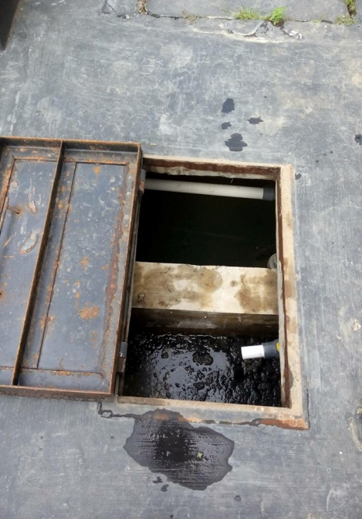

Fungsi bak penampungan adalah untuk menetralkan Ph air limbah. Seluruh air limbah dari ruangan dialirkan ke dalam bak penampung kecuali air limbah dari dapur yang diproses di dalam grease trap terlebih dahulu.

1. 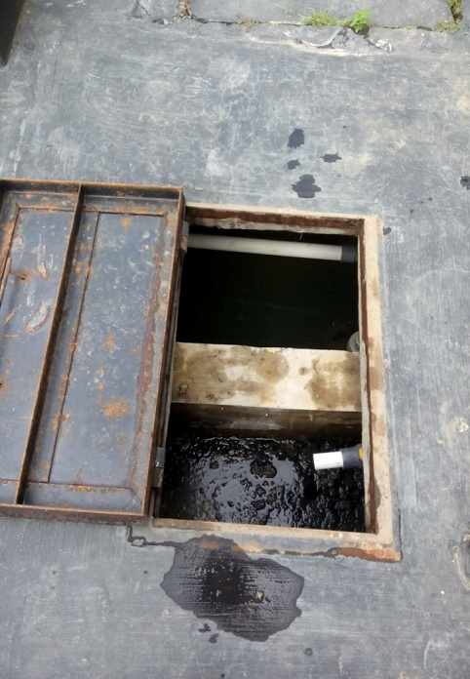**Bak Biofilter Anaerob I dan II**

Fungsi dari bak Biofilter I dan II ini adalah untuk pengolahan air limbah. pada bak I penyaringannya menggunakan pasir silika yang ukuran pasirnya lebih kasar dan pada bak ke II dengan menggunakan pasir silika yang ukuran pasirnya lebih halus. Bak ini juga berfungsi sebagai tempat berkembang biaknya mikroorganisme, sehingga dengan adanya media biofilter ini akan memperluas kontak area antara bakteri dan air limbah.

Penguraian limbah secara anaerob atau tanpa oksigen oleh mikroorganisme yang hidup menempel pada biofilter dapat mengurangi kadar BOD, COD dan partikel tersusupensi.

1. **Bak Aerasi**

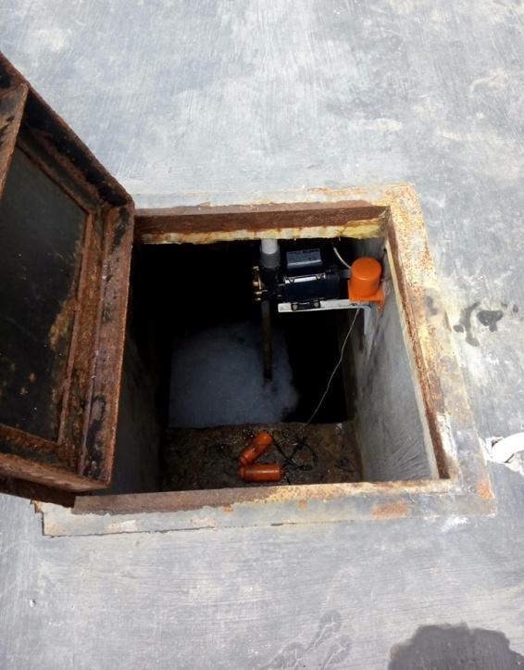

Fungsi bak aerasi adalah sebagai tempat dimana terjadinya proses penambahan udara/oksigen dalam air dengan menggunakan blower untuk mendukung pertumbuhan bakteri aerob yang ditambahkan ke bak aerasi tersebut.Pada bak ini dilakukan penambahan Enzym-Aerobik sebanyak 3 liter dalam jangaka waktu 1 minggu sekali. Bakteri yang digunakan adalah bakteri prima enzyme yang berfungsi untuk mereduksi zat-zat pencemar yang tersisa.

1. **Bak Sedimentasi Akhir**

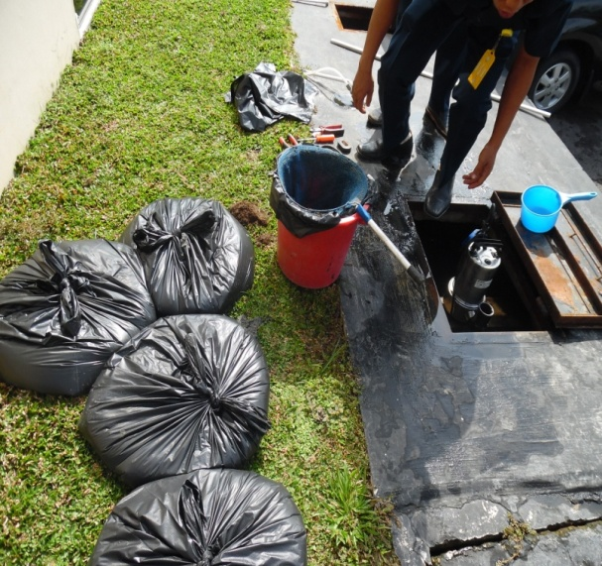

Pada bak ini dilakukan Penginjeksian koagulant dan floculant pada air limbah.Selain itu pada bak ini juga dilakukan sedimentasi akhir dan penambahan bahan desinfektan berupa kaporit yang berfungsi untuk membunuh bakteri yang bersifat phatogen seperti E-coli. Untuk proses pembersihan flok-flok dari bak ini dikumpulkan secara manual kedalam kantong plastik dan pembuangan akhir diangkut oleh Pihak Dinas kebersihan.

1. **Tabung Filter I dan II**

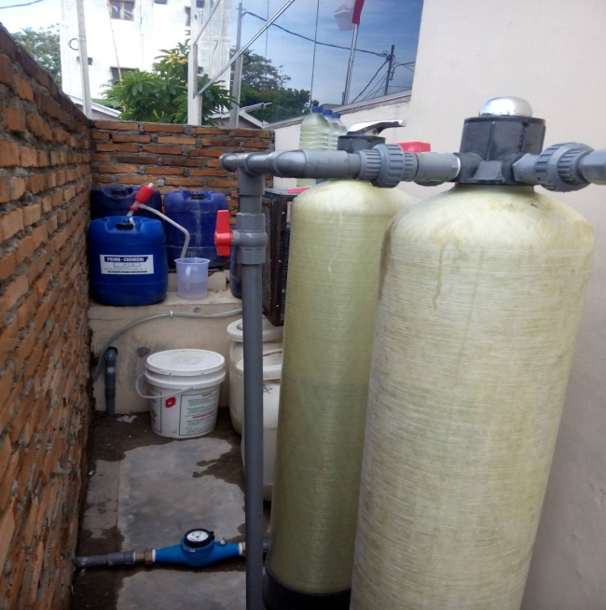

Fungsi tabung filter untuk mengurangi Total suspended solid (TSS), Amoniak,Bau, BOD dan COD dikarenakan Media ini dilengkapi Zeolit, carbon aktif, pasir aktif dan green sand. Untuk proses pengambilan sampel diambil dari tabung filter yang dilengkapi dengan kran untuk mempermudah pengambilan sampel.

1. **Koagulant/ floculant**

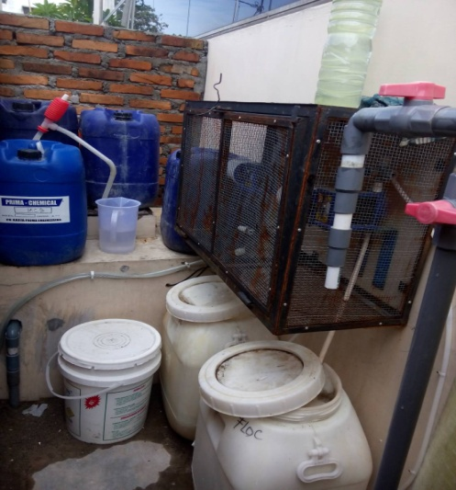

Koagulant berfungsi untuk menjernihkan air limbah sedangkan fungsi floculant untuk mengikat kotoran pada proses penjernihan. Bahan koagulant dan floculant yang diinjeksikan dengan menggunakan Dosing pump ke bak sedimentasi, bahan koagulant/ floculant yang diinjeksikan bersifat cair sehingga tidak dilakukan pengadukan.

1. **Kolam indikator**

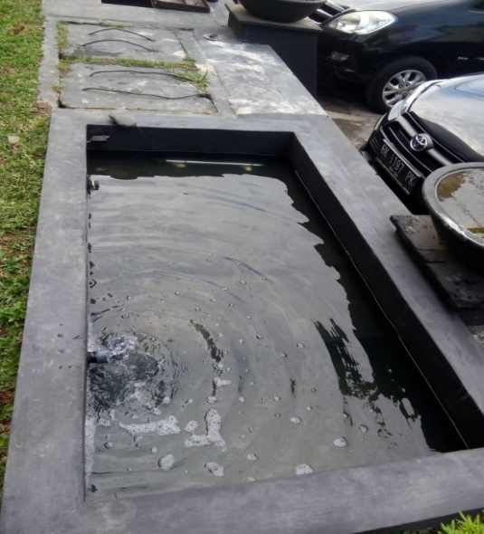

Fungsi kolam indikator adalah untuk uji kualitas *effluent* pengolahan limbah dengan indikator biologis. Indikator biologis yang digunakan disini adalah ikan Nila. Jika indikator biologis tersebut dapat hidup dalam air hasil olahan limbah cair berarti kualitas *effluent* limbah bagus.

1. **Graese Trap**

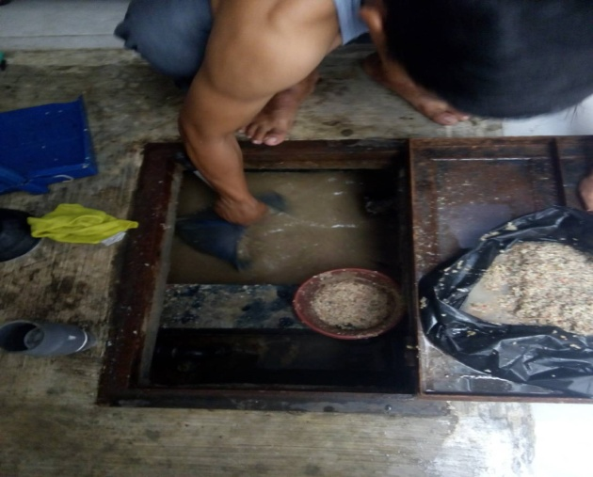

Graese trap berfungsi untuk memisahkan lemak dari air limbah dapur sehingga tidak terjadi penyumbatan oleh lemak pada pipa yang dapat mengakibatkan pengoperasian IPAL tidak berjalan dengan optimal

1. **Flow Meter**

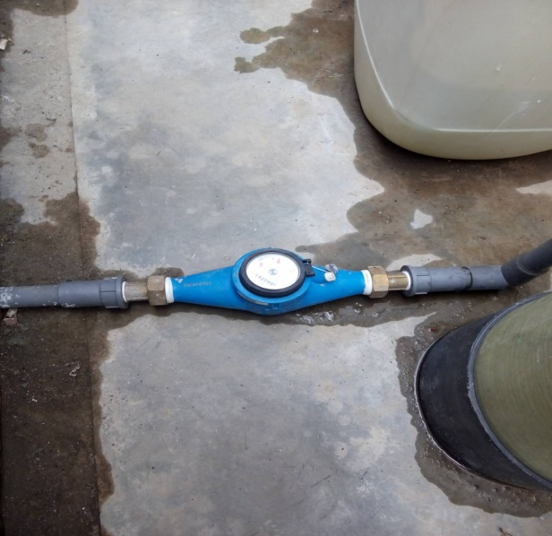

Fungsi flow meter untuk mengukur debit air limbah.

**A.6 Kualitas Hasil Pengolahan Limbah Rumah Sakit Setia Budi Medan.**

Analisa/ Uji : Pemeriksaan fisika, kimia dan Mikrobiologi

Sampel : 1 (satu) contoh dalam botol plastik 1,5 liter dan 1 (satu) contoh dalam botol kaca 100 ml.

|  |  |  |  |  |
| --- | --- | --- | --- | --- |
| **Parameter** | **Satuan** | **Hasil** | **Baku mutu** | **Metoda** |
| **FISIKA**  Suhu air di laboratorium  Zat Padat Terlarut  Zat Padat Tersuspensi  **KIMIA**  pH di lapangan  Ammonia (NH3-N)  Deterjen sbg MBAS  Minyak dan Lemak  COD dgn K2Cr2O7  BOD 5 hari 20 ᵒC  **MIKROBIOLOGI**  Total Coliform | ᵒC  mg/l  mg/l  mg/l  mg/l  mg/l  mg/l  mg/l  /100ml | 25,7  136  25  6,45  1,12  0,62  1,0  54,11  22,8  110 | -  2000  30  -  10  10  10  80  50  5000 | 2550 B  2540 C  2540 D  4500-H+-B  4500-NH3-F  5540 C  5520 B  5220 C  5210 B  9222 B |

Tabel 4.3 Laporan hasil uji parameter fisika, kimia dan mikrobiologi.

**B. Pembahasan**

**B.1 Proses Pengolahan Limbah CairRumahSakit Setia Budi Medan**

Rumah Sakit Setia Budi Medan sudah memiliki instalasi pengolahanan air limbah (IPAL) sendiri dan seluruhnya menggunakan saluran tertutup. Dari semua sumber air limbahnya, tiap ruangan telah memiliki saluran masing-masing yang akan dialirkan ke dalam bak penampung. Instalasi Pengolahan Air Limbah Rumah Sakit setia budi Medan memiliki kapasitas 7m3danlimbah yang dihasilkansebanyak 7,12 m3/hari. Proses pengolahan air limbah ini memanfaatkan mikroorganisme dengan sistem Biofilter serta ditambahkan media settler sebagai tempat berkembang biaknya mikroorganisme. Mikroorganisme diharapkan mampu menguraikan bahan-bahan organik yang ada.

Pembuatan kolam pengolahan dirancang dalam 3 kompartemen yaitu : (1) kompartemen pertama sebagai tempat tempat pengumpulan (2) kompartemen kedua berfungsi sebagai mendegradasi limbah cair organic serta (3) kompartemen ketiga tempat untuk pengkondisian DO dan penjernihan air.

Untuk bak pengumpul (bak II) pengkondisian air limbah tidak ada perlakuan khusus. Pada bak anaerob proses yang dilakukan adalah proses biologi yaitu dengan memanfaatkan mikroorganisme yang ada serta ditambahkan media hybrid untuk mempercepat perkembangan bakteri anaerob sehingga kemampuan mendegradasi bertambah. Bak anaerob dalam kondisi tertutup sehingga bau yang ditimbulkan tidak menyebar ke lingkungan sekitar. Bak aerasi merupakan proses pengkondisian oksigen terlarut (DO) pada air buangan dengan menggunakan blower. Sedangkan bak kontrol berfungsi sebagai bak pantau atau mengetahui kondisi air yang diolah, jika masih terdapat mikroorganisme phatogen maka diperlukan penambahan desinfektan sebelum air dibuang ke Drainase kota.

Limbah cair Rumah Sakit Setia Budi Medan diolah setiap harinya dan diolah secara fisik, biologi dan kimia. Adapun proses pengolahannya adalah sebagai berikut:

1. Limbah dari kegiatan rumah sakit dialirkan melalui pipa inlet ke bak penampungan dengan gaya gravitasi, kecuali dari dapur/pantry dialirkan dengan bantuan pompa.
2. Dari bak penampungan dialirkan ke bak Biofilter I dilengkapi dengan batu gravel sebagai filter dari air limbah, selain itu pada bak ini juga sebagai tempat perkembangbiakan bakteri anaerobik.
3. Lalu dialirkan ke bak Biofilter II, pada bak ini mempunyai fungsi dan kegunaan yang hampir sama dengan bak Biofilter I hanya saja gravel filter lebih halus, dalam kedua bak Biofilter ini telah ditaburkan bibit bakteri anaerob.
4. Dari bak Biofilter II lalu dialirkan ke Bak Aerasi, pada bak ini ditambahkan enzyme aerob (mikroba) untuk mengurangi BOD dan COD pada air limbah, dan bak ini dilengkapi dengan blower sebagai penghasil oksigen agar bakteri dapat hidup dengan optimal.
5. Hasil dari Bak Aerasi kemudian dipompa kedalam bak sedimentasi, yang didalamnya terjadi proses penginjeksian Koagulant/Floculant sekaligus Proses Sedimentasi dan Proses Desinfektan.
6. Setelah itu air limbah dialirkan ke Tabung filter yang berisiZeolit, green sand dan carbon aktif, guna untuk mengurangi total suspended solid (TSS), amoniak, Bau, BOD, COD yang terikut dari bak Koagulant/floculant. Tabung filtrasi dilengkapi dengan saluran pengambilan sampel air untuk pemeriksaan dan juga saluran untuk backwash (pencucian tabung).
7. Setelah itu air limbah dialirkan melewati alat flow meter ke kolam indicator, untuk memastikan air buangan layak dibuang dimana media indicator yang dibuat adalah ikan Nila.
8. Untuk tahap pembuangan terakhir dari bak indicator langsung dialirkan ke Drainase kota.

Rumah Sakit Setia Budi Medan masih tergolong baru dalam penggunaan IPAL karena pengoperasian IPAL masih kurang dari satu tahun dan Izin IPAL masih dalam proses pengajuan.

Pada proses desinfektan Pada IPAL dibuat bersamaan dengan proses sedimentasi dan penginjeksian koagulant/floculant yang kemudian dialirkan ke tabung Filter, sehingga beban filter untuk menyaring terlalu tinggi dan bisa mengakibatkan penyumbatan-penyumbatan di tabung filter. Selain itu, proses desinfektan yang dilakukan terlebih dahulu sebelum ketabung filter dapat menghambat pertumbuhan mikroba yang ada diatas Media Zeolit, carbon aktif dan green sand karena sudah di klorinasi terlebih dahulu.

Menurut petugas pengolah limbah bahwa sebelumnya pernah dilakukan uji indikator dengan menggunakan ikan mas di didalam kolam indikator dan ikan mas tersebut mati karena kemungkinan Dissolved oxygen (DO) dari sisa pengolahan air limbah kurang tinggi.

Sementara untuk bahan bangunan IPAL untuk penutup terbuat dari besi dan sebagian penutup mengalami korosif diantaranya penutup bak Biofilter yang mengakibatkan penutup bak sulit untuk dibuka apabila ingin melakukan pemeriksaan.

Limbah cair Rumah Sakit Setia Budi Medan yang telah diolah dari IPAL langsung dibuang ke Drainase kota dengan saluran tertutup. Dari hasil pemeriksaan air limbah di laboratorium sudah dikatakan layak dan sudah memenuhi syarat dan aman untuk dibuang ke lingkungan.

**B.2 Pengetahuan Petugas yang menangani IPAL di Rumah SakitSetia Budi Medan**

Untuk penanganan IPAL yang ada di rumah sakit setia budi Medan ditangani oleh bagian sanitasi dan bekerja sama dengan teknisi. Pemeliharaan IPAL di Rumah Sakit Setia Budi Medan dilakukan sesuai dengan prosedur yang ada dirumah sakit tersebut. Pemeliharaan IPAL dilaksanakan oleh petugas yang menangani IPAL dengan menjaga agar limbah tidak masuk kedalam sistem perpipaan dan mencegah adanya penyumbatan-penyumbatan. Pengangkutan flok-flok pada bak sedimentasi juga dilakukan secara rutin.

Dilakukan pemeriksaan terhadap kualitas air buangan setelah proses pengolahan di IPAL output nya secara berkala setiap 1 (satu) bulan sekali. Sedangkan material yang digunakan adalah kaporit berupa khlorin sebagai desinfektan.

**B.3 Pengawasan yang dilakukan oleh pihak Pemilik Rumah Sakit Setia Budi Medan.**

Pemilik Rumah Sakit Setia Budi Medan sebagai kepala tertinggi di instansi tersebut bertugas untuk membina,mengarahkan, mengkordinir, mengawasi dan mengendalikan operasional rumah sakit. Proses pengolahan limbah cair rumah sakit diserahkan sepenuhnya tanggung jawab kepada petugas yang menangani IPAL oleh pemilik rumah sakit.

Proses pengoperasian IPAL dilihat dan diawasi oleh pemilik Rumah Sakit. Untuk biaya operasional penanganan atau perawatan IPAL diusulkan oleh petugas yang menangani IPAL kepada Pemilik Rumah Sakit Setia Budi Medan.

**BAB V**

**KESIMPULAN DAN SARAN**

1. **Kesimpulan**

Berdasarkan hasil penelitian Sistem Pengolahan Limbah Cair Rumah Sakit Setia Budi Medan dan observasi langsung maka dapat diambil kesimpulan sebagai berikut:

1. Sumber-sumber air limbah Rumah Sakit Setia Budi Medan berasal dari Ruang operasi, Ruang rawat inap, Ruang konsul, Dapur, Laboratorium, ICU dan UGD.
2. Unit-unit pengolah limbah berjalan dan beroperasi dengan baik.
3. Untuk proses pengolahan air limbah menggunakan proses pengolahan baik secara fisik, kimia dan biologi.
4. Kualitas air limbah Rumah Sakit Setia Budi Medan di lihat dari 5 parameter utama yakni suhu, Ph, BOD, COD dan TSS sudah memenuhi syarat baku mutu limbah cair sesuai dengan peraturan yang ditetapkan oleh Permen LH No. 5 tahun 2014 tentang baku mutu air limbah dan aman untuk dibuang ke lingkungan.
5. Pengetahuan Petugas yang menangani IPAL juga sudah tergolong baik dari proses pengoperasian IPAL dan juga perawatan IPAL.
6. Untuk pengawasan Pemilik selalu mengkordinir bawahannya dan memberi tanggung jawab penuh kepada petugas yang menangani IPAL dan memberi biaya Operasional untuk perawatan dan pengoperasian IPAL.
7. **Saran**
8. Sebaiknya untuk bak desinfektan dibuat tersendiri sehingga tidak mengganggu pertumbuhan mikroba yang ada di tabung filter dan juga untuk menghindari penyumbatan di tabung filter karena beban penyaring filter yang terlalu tinggi.
9. Sebaiknya bahan penutup IPAL diberi minyak untuk melicinkan permukaan tutup IPAL sehingga memudahkan untuk proses pembukaan atau diganti menjadi beton sehingga tidak akan menimbulkan korosif.
10. Sebaiknya bak penyaring lemak dilakukan pengangkutan setiap hari agar lemak dan kotoran lainnya tidak menumpuk yang dapat mengakibatkan penyumbatan pada pengolahan selanjutnya.
11. Sebaiknya pada bak pengolahan pertama dibuat bak screen untuk penyaringan seperti sampah plastik, kertas dll.

**DAFTAR PUSTAKA**

Arifin, M, 2008, *Pengaruh Limbah Rumah Sakit Terhadap Kesehatan. FKUI*,Jakarta.

Bonas, A,2013.”pengelolaan sampah/limbah rumah sakit dan permasalahannya”[*http://ansharcarniago.wordpress.com/2013/02/24/pengelolaan-sampah,19*](http://ansharcarniago.wordpress.com/2013/02/24/pengelolaan-sampah,19)Agustus 2013.

Departemen Kesehatan RI, 2006, *pedoman penatalaksanaan pengelolaan limbah padat dan limbah cair rumah sakit*. Jakarta: Departemen Kesehatan RI.

Djabu, U, kusmantoro, H, *dkk,* 1990, *pedoman bidang studi pembuangan tinja dan air limbah.*

Djohan, A, 2013. “*Pengelolaan Limbah Rumah Sakit.* Jakarta.

Erika, D1,Henny Medyawanti.2011, “evaluasi Sistem Manajemen Pengelolaan Limbah Rumah Sakit”, *Jurnal* PESAT *(psikologi, ekonomi, sastra, arsitektur, dan sipil)*, vol 4, oktober 2011. Hlm.:15-139, Depok.

*Keputusan Menteri Kesehatan Republik Indonesia Nomor 1204/MENKES/SK/X/2004, tentang persyaratan kesehata lingkungan rumah sakit.*

Munif, A.2012. “Manajemen Sanitasi Rumah Sakit”. *Jurnal sanitasi lingkungan.* Dinkes Kabupaten Lumajang. Jatim.

Permen LH No. 5/MENLH/2014, *tentang Baku Mutu Limbah Cair.*

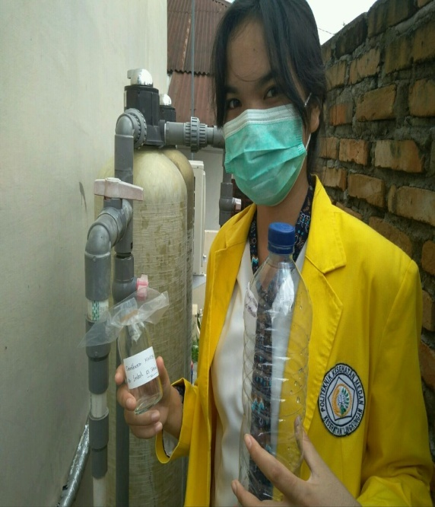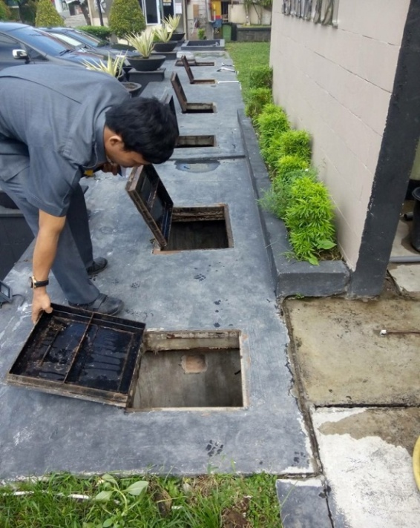**DOKUMENTASI**

